**Торговля.**

**Руководство пользователя.**

Оглавление

Введение 4

I. ОБЩИЕ ПОЛОЖЕНИЯ 5

1. Описание основных команд для работы с документами 5

2. Использование основных функциональных клавиш при работе с полями документа 8

3. Описание формы «Выбор остатков», используемой при работе со складскими документами 10

4. Заполнение дополнительной закладки «Реквизиты ТТН» в шапке документов 12

5. Внесение данных в основные справочники 15

5.1 Ввод новой организации (поставщика) 15

5.2 Ввод нового товара в справочник ТМЦ 17

5.2.1 Структура справочника ТМЦ 17

5.2.2 Заполнение карточки группы ТМЦ 17

5.2.3 Заполнение карточки ТМЦ 20

6. Настройка начальных параметров. 23

II. ВЕДЕНИЕ СКЛАДСКОГО УЧЕТА ТОВАРОВ 25

1. Поступление товара. Ввод приходных накладных 25

1.1. Заполнение шапки документа 25

1.2. Ввод позиций документа 29

1.3. Особенности оприходования товара в упаковке (стеклопосуда) 32

1.4. Загрузка накладной из терминала сбора данных 35

2. Перемещение товаров между внутренними подразделениями 37

3. Отпуск товара на сторону 39

3.1. Счет-фактура 39

3.2. Оформление накладной на отпуск товара. 41

4. Возврат товара от покупателя 44

5. Организация работы розничных торговых подразделений. 46

5.1. Оформление накладной на торговые подразделения. 46

5.2. Оформление возврата с торговых подразделений. 47

6. Оформление накладной на возврат товара поставщику. 49

7. Списание товаров 50

8. Переоценка товаров 51

9. Проведение инвентаризации 53

9.1 Внесение результатов инвентаризации в документ Инвентаризация товаров 53

9.2 Использование документа Переучет 54

9.3 Проведение инвентаризации с использованием терминала сбора данных 56

10. Оформление результатов реализации товаров 57

10.1 Документ Реализация товаров в розницу 57

10.2 Ошибки при импорте 58

10.3 Документ Кассовый отчет 60

III. ФОРМИРОВАНИЕ ОТЧЕТОВ 62

1. Работа с формой отчета 62

2. Работа с формой остатков 64

3. Работа с формой Анализ остатков склада 66

IV. ОБМЕН С ТЕРМИНАЛОМ СБОРА ДАННЫХ 72

1. Настройка связи с ТСД 72

2. Загрузка справочников в ТСД 73

3. Создание документов на основе данных, собранных ТСД 74

V. ОБМЕН С КАССОВЫМ СЕРВЕРОМ 75

1. Настройка параметров связи с кассовым сервером 75

2. Работа с формой удаленного просмотра 77

3. Настройка скидок 83

3.1 Порядок настройки скидок 83

3.2 Настройка работы с дисконтными картами 86

3.3 Настройка работы с накопительными картами 87

3.4 Настройка работы с помесячными картами 88

3.5 Настройка скидки на сумму чека 90

3.6 Синхронизация данных по скидкам 90

4. Настройка работы с подарочными сертификатами 90

4.1 Настройка типа сертификата 91

4.2 Ввод пользовательских сертификатов 92

4.3 Синхронизация данных по сертификатам 93

# Введение

Система автоматизации управления торговли предназначена для учета финансово-хозяйственных документов, накопления информации о совершенных хозяйственных операциях по движению товаров и получения внутренней и внешней отчетности предприятий всех форм собственности.

Все товарное движение в программе описывается определенным набором документов, который можно условно разбить на 4 основных типа: приходные документы, документы резервирования, расходные документы и внутренние документы.

# ОБЩИЕ ПОЛОЖЕНИЯ

# Описание основных команд для работы с документами

Основные команды для работы с документами вызываются кнопками панели инструментов, которая расположена над списком документов (рис.1).

**Рисунок 1**

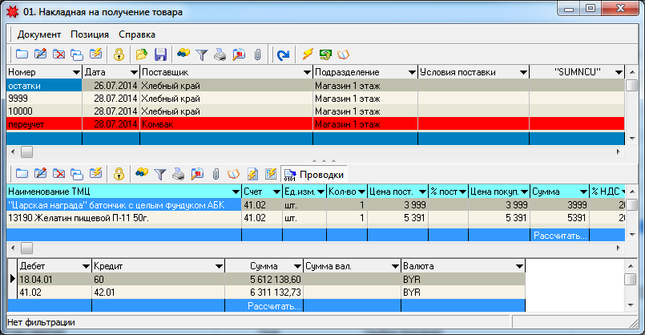

Назначение основных кнопок описано в таблице 1.

**Таблица 1**

|  |  |  |
| --- | --- | --- |
| Изображение кнопки | Название кнопки | Описание команды |
| new | Добавить | Добавляет новый документ |
| Edit | Изменить | Отрывает для изменения (редактирования) выделенный документ |
| Delete | Удалить | Удаляет (из базы данных) выделенные документы |
| Copy | Дубликат (копирование) | Создает копию выделенного документа |
|  | Слияние | Не используется |
|  | Редактирование в таблице | Включает режим редактирования данных непосредственно в таблице |
|  | Загрузить из файла | Позволяет загрузить данные в таблицу из внешнего файла |
|  | Сохранить в файл | Позволяет выгрузить выделенный документ в файл, используется для последующей загрузки в другую базу данных |
| Search | Поиск | Открывает дополнительную панель для задания параметров поиска, после ввода значений в которую осуществляется фильтрация документов по заданному критерию (дата, номер, подразделение и др.) |
| Filter | Фильтр | Открывает меню работы с фильтрами и список фильтров для данного типового документа. С помощью фильтра можно задать сортировку документов либо задать условие выборки документов |
| Print | Печать | Используется для печати выделенных документов в одну из доступных для данного документа форм |
|  | Только отмеченные | Включает / выключает режим отображения только тех документов, которые были предварительно отмечены с помощью команды «Добавить в отмеченные» |
|  | Прикрепления | Позволяет прикреплять к документу файлы или объекты, а также просматривать прикрепленные объекты |
|  | Сохранить | Сохраняет введенные данные, если их изменение производилось непосредственно в таблице |
| Macros | Макросы (команды) | Открывает список возможных дополнительных действий (функций) для работы с документом (документами) |
|  | Провести проводки по документам | Запускает функцию формирования (переформирования) проводок по отфильтрованному списку документов |
|  | Перейти на проводку по шапке документа | Переходит в журнал хозяйственных операций, где отображены проводки, сформированные по шапке выделенного документа |

Основные команды для работы с позициями документа вызываются кнопками панели инструментов, которая расположена над позициями документа (рис.2).

**Рисунок 2**



Назначение данных кнопок описано в таблице 2.

**Таблица 2**

|  |  |  |
| --- | --- | --- |
| Изображение кнопки | Название кнопки | Описание команды |
| new | Добавить | Добавляет новую позицию (в складских документах не используется) |
| Edit | Изменить | Отрывает для изменения (редактирования) выделенную позицию (в складских документах не используется) |
| Delete | Удалить | Удаляет (из базы данных) выделенную позицию |
| Copy | Дубликат (копирование) | Создает копию выделенной позиции |
|  | Слияние | Не используется |
|  | Редактирование в таблице | Включает режим редактирования данных непосредственно в таблице |
| Search | Поиск | Открывает дополнительную панель для задания параметров поиска, после ввода значений в которую осуществляется фильтрация записей по заданному критерию |
| Filter | Фильтр | Открывает меню работы с фильтрами и список фильтров для данного типового документа. С помощью фильтра можно задать сортировку записей либо задать условие выборки записей |
| Print | Печать | Используется для печати выделенных документов в одну из доступных для данного документа форм |
|  | Только отмеченные | Включает / выключает режим отображения только тех позиций, которые были предварительно отмечены с помощью команды «Добавить в отмеченные» |
|  | Прикрепления | Позволяет прикреплять к позиции документа файлы или объекты, а также просматривать прикрепленные объекты |
|  | Перейти на проводку | Переходит в журнал хозяйственных операций, где отображены проводки, сформированные по позициям выделенного документа |
|  | Карточка по ТМЦ | Открывает карточку по выделенному ТМЦ, которая отображает складское движение данного ТМЦ |
|  | Просмотр карточки по холдингу | Открывает карточку по выделенному ТМЦ, которая отображает складское движение данного ТМЦ по всем подразделениям |
|  | Проводки | Открывает / скрывает окно с перечнем проводок по выделенному документу |

# Использование основных функциональных клавиш при работе с полями документа

При работе с выпадающим списком (когда курсор находится в поле ввода) доступны горячие клавиши, приведенные ниже. Список доступных команд и, следовательно, активных горячих клавиш зависит как прав текущего пользователя, так и от конкретной настройки выпадающего списка, произведенной настройщиком.

**F1** — вызывает справку по использованию выпадающего списка.

**F2** – создает новый объект.

**F3** – вызывает функцию поиска объекта, наименование которого содержит введенную строку.

Можно задать достаточно сложное условие поиска, если использовать специальные символы: "_" и "%". Символ "_" (подчеркивание) означает обязательное наличие любого символа в данной позиции. Символ "%" означает произвольную последовательность символов (включая пустую строку).

**F4** – открывает объект в режиме редактирования.

**F5** – показывает идентификационный номер объекта.

**Ctrl-R** — используется для объединения двух записей. Например, если в справочнике ошибочно создано несколько записей, которые отличаются формулировкой наименования, но несут один и тот же смысл, их можно объединить под одним названием.

Для этого, находясь в справочнике, устанавливаем курсор на запись с неправильным названием, вызываем процедуру объединения (по комбинации клавиш Ctrl-R (или выборе кнопки «Слияние»)). При этом открывается окно объединения двух записей (рис.3).

В верхнем поле отображается запись, которая была выделена и которую необходимо удалить. В нижнем поле выбираем из справочника запись, под названием которой будет в дальнейшем отображаться данный товар, и во всех документах, где было выбрано неправильное название оно изменится на новое. Нажимаем кнопку «Дальше». В следующем информационном окне также нажимаем кнопку «Дальше». В следующем окне подтверждаем объединение установкой флага в окне «Да, уверен». После этого откроется окно, подтверждающее, что процесс объединения записей завершен. Данное окно можно закрыть, или продолжить объединение других записей справочника.

**Рисунок 3**

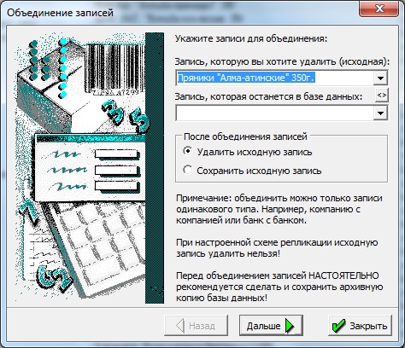

**F7** — вызывает функцию поиска по точному совпадению. Точный поиск выполняется гораздо быстрее, особенно если по полю, по которому осуществляется поиск объекта в базе данных, создан индекс. Однако при этом необходимо набрать полное имя объекта. Если будет введена только часть наименования, объект не будет найден.

**F8** — удаляет выделенный объект.

**F9** — открывает форму объекта. Если необходимо просмотреть список объектов или осуществить поиск по сложному критерию, то необходимо открыть форму объекта, выбрать/найти там нужный объект и закрыть форму.

**F11** — открывает стандартное окно просмотра свойств объекта.

**F12** — переключает раскладку клавиатуры и конвертирует набранный вами текст из одной раскладки в другую.

# Описание формы «Выбор остатков», используемой при работе со складскими документами

Выбор товаров для заполнения позиций складских документов осуществляется из товарных остатков, для чего используется форма «Выбор остатков» (рис.4), которая вызывается нажатием на кнопку «**Остатки ТМЦ**», расположенную на панели инструментов над позициями документа, открытого в режиме редактирования.

**Рисунок 4**

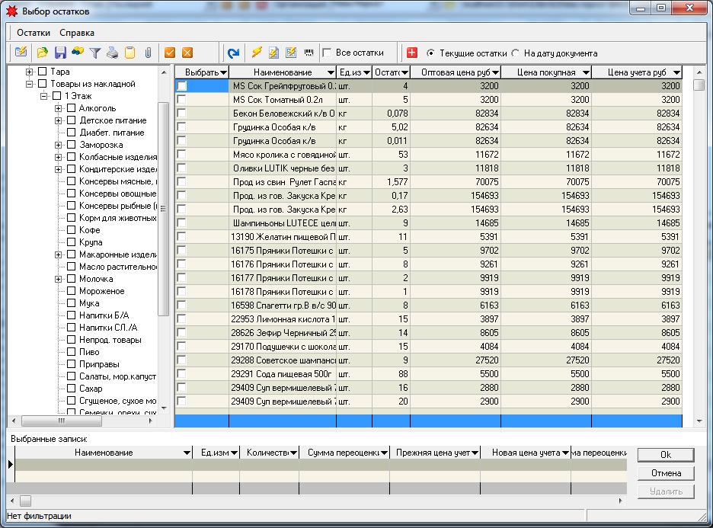

На данной форме, кроме стандартных кнопок (см. ***раздел I, п.1***), присутствуют дополнительные, их описание представлено в таблице 3.

**Таблица 3**

|  |  |  |
| --- | --- | --- |
| Изображение кнопки | Название кнопки | Описание команды |
|  | Только отмеченные | Отображает только позиции, которые были предварительно отмечены с помощью команды «Добавить в отмеченные» |
|  | ОК | Аналог кнопки ОК: закрывает окно и сохраняет выбранные позиции в документ |
|  | Отмена | Аналог кнопки Отмена: закрывает окно без сохранения выбранных позиций в документ |
|  | Просмотр товара | Открывает карточку выделенного ТМЦ в режиме просмотра и редактирования |
|  | Все остатки | Установка флага в данном окне позволяет отображать также нулевые и отрицательные остатки (по умолчанию отображаются только положительные) |
|  | Выделить все | Выбирает (отмечает) все отфильтрованные позиции |
|  | Текущие остатки | При включении данного переключателя отображаются остатки на текущую дату (установлен по умолчании) |
|  | На дату документа | При включении данного переключателя отображаются остатки на дату, указанную в шапке документа |

В левой части формы отображается дерево групп справочника ТМЦ. В правой – товары, принадлежащие той группе ТМЦ, которая выделена в левой части, имеющиеся на остатках в подразделении, выбранном в шапке документа и отфильтрованные с помощью соответствующих фильтров (см. табл.3). В нижней части формы отображаются уже выбранные товары.

Товары, отмеченные в данной форме флагами (перечисленные в нижней части формы), после нажатия кнопки **ОК** сохранятся в позициях документа, из которого была вызвана данная форма.

Для выбора определенного товара необходимо в столбце «Выбрать» напротив нужного товара ввести конкретное количество (значение не должно превышать количество в колонке «Остаток»). Если необходимо выбрать весь остаток, достаточно поставить отметку во флаговом окне поля «Выбрать» напротив данного товара.

Для сохранения выбранных позиций в документ используется кнопка **ОК**.

# Заполнение дополнительной закладки «Реквизиты ТТН» в шапке документов

Закладка «Реквизиты ТТН» (рис.5) существует у документов, которые имеют статус накладной. Данные, заполненные на данной закладке, отображаются в соответствующих графах печатной формы бланка накладной.

**Рисунок 5**

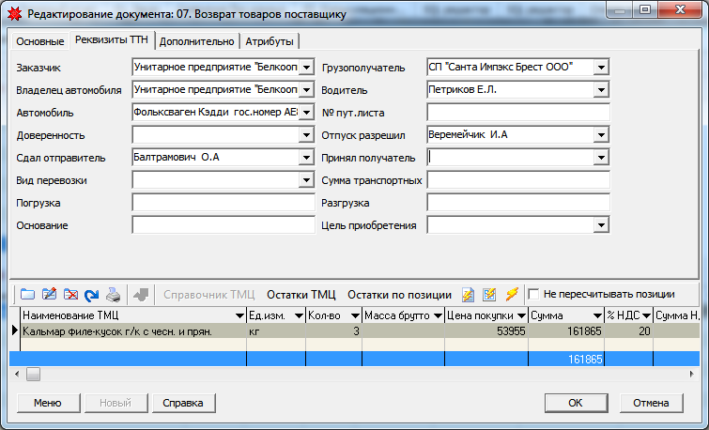

Данная закладка содержит следующие поля (состав полей и их автозаполнение могут незначительно отличаться в разных типах документов):

- «**Заказчик**» - наименование организации-заказчика, заполняется выбором из справочника организаций, по умолчанию в данное поле может переноситься наименование организации из основной закладки шапки документа.

- «**Владелец автомобиля**» - наименование организации, которой принадлежит автомобиль, заполняется выбором из справочника организаций, по умолчанию в данное поле может переноситься наименование организации из основной закладки шапки документа.

- «**Автомобиль**» - данные об автомобиле, выбирается из справочника автомобилей.

Если автомобиля данной марки с данным гос. номером нет в справочнике, то необходимо создать новую запись. Для этого устанавливаем курсор в поле Автомобиль и нажимаем на клавиатуре клавишу F2. В появившемся окне (рис.6) выбираем из справочника марку автомобиля (если нужной марки нет, добавляем), вводим его гос. номер, выбираем из справочника организаций владельца автомобиля, выбираем из справочника контактов водителя, заполняем при необходимости другие реквизиты и нажимаем кнопку OK.

**Рисунок 6**

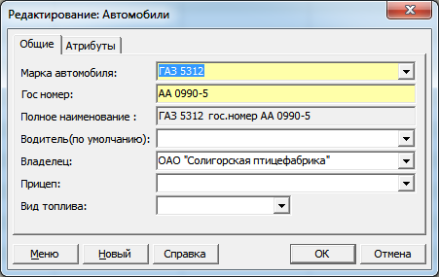

- «**Доверенность**» - номер доверенности, выбирается из списка существующих документов, которые оформлялись на данного заказчика. Для создания новой доверенности устанавливаем курсор в поле «Доверенность» и нажимаем на клавиатуре клавишу **F2**. В открывшемся документе (рис.7) часть полей шапки документа (поставщик, потребитель) будет заполнена значениями из документа, кроме этого заполняем номер и дату доверенности, при необходимости остальные поля шапки и нажимаем кнопку **OK**.

**Рисунок 7**

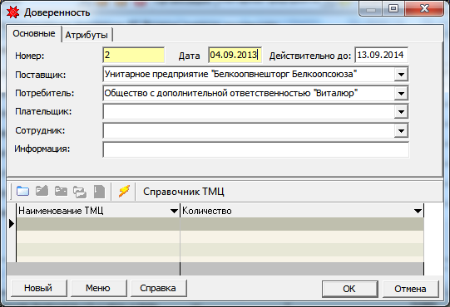

- «**Сдал отправитель**» - ФИО сотрудника, выбирается из справочника контактов.

- «**Вид перевозки**» - значение выбирается из справочника типов перевозки, создать новый тип можно в процессе заполнения данного поля.

- «**Погрузка**» - адрес, по которому производится погрузка (текстовое поле), в некоторых документах автоматически заполняется адресом, указанным в карточке подразделения.

- «**Основание**» - основание отпуска, текстовое поле.

- «**Грузополучатель**» - наименование организации-грузополучателя, заполняется выбором из справочника организаций, по умолчанию в данное поле может переноситься наименование организации из основной закладки шапки документа.

- «**Водитель**» - ФИО сотрудника, выбирается из справочника контактов, по умолчанию может заполняться значением, указанным в поле «Водитель (по умолчанию)» карточки автомобиля.

- **«№ пут. листа**» - номер путевого листа, текстовое поле.

- «**Отпуск разрешил**» - ФИО сотрудника, выбирается из справочника контактов.

- «**Принял получатель**» - ФИО сотрудника, выбирается из справочника контактов.

- «**Сумма транспортных**» - сумма транспортных расходов, числовое поле.

- «**Разгрузка**» - адрес, по которому производится разгрузка (текстовое поле).

- «**Цель приобретения**» - значение выбирается из справочника целей приобретения, создать новую цель можно в процессе заполнения данного поля.

# Внесение данных в основные справочники

## Ввод новой организации (поставщика)

На закладке «Общие» заполняем основные реквизиты организации (рис.8): название, телефон, УНП и др. В поле «Папка» выбираем группу, которая наиболее подходит для данной организации (например, Поставщики РБ).

**Рисунок 8**

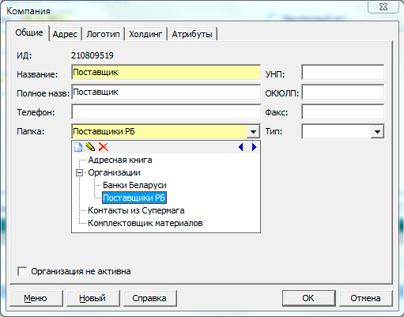

На закладке «Адрес» (рис.9) вносятся основные контакные данные организации, а также данные ее представителей: Директора и Гл.Бухгалтера.

При внесении адреса достаточно в поле город (населенный пункт) вписать город поставщика и нажать на стрелку рядом с окном для того чтобы поля Страна/Область/Район/Город заполнились автоматически.

**Рисунок 9**

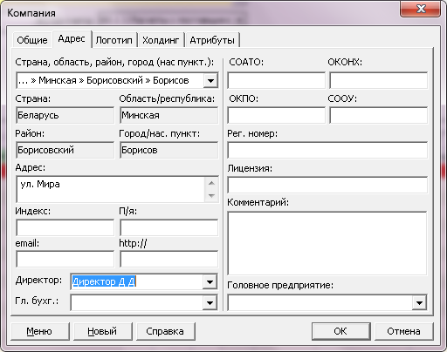

Для внесения данных о руководителях организации: в поле для соответсвующей должности выбираем ФИО должностного лица из справочника контактов. Если такого должностного лица в справочнике нет, для ввода нового ФИО нажимаем клавишу **F2**, заполняем необходимые поля (рис.10) и нажимаем кнопку **OK**.

**Рисунок 10**

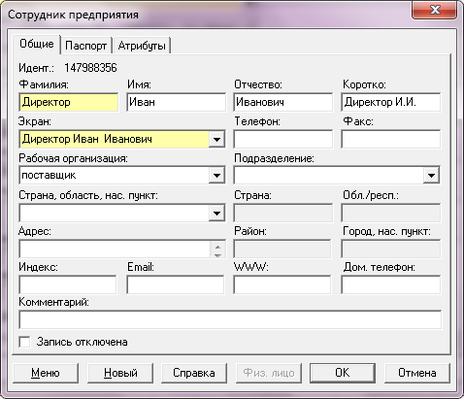

## Ввод нового товара в справочник ТМЦ

## Структура справочника ТМЦ

Для перехода к справочнику товарно-материальных ценностей (рис.11) открываем в исследователе ветку «***Справочники/ Справочник ТМЦ***».

В левой части справочника расположены группы ТМЦ, в правой – ТМЦ, принадлежащие выделенной группе. Дерево групп удобнее сформировать до начала работы в системе, при этом руководствуются принадлежностью к определенной торговой надбавке либо удобством группировки товаров при построении отчетов.

**Рисунок 11**

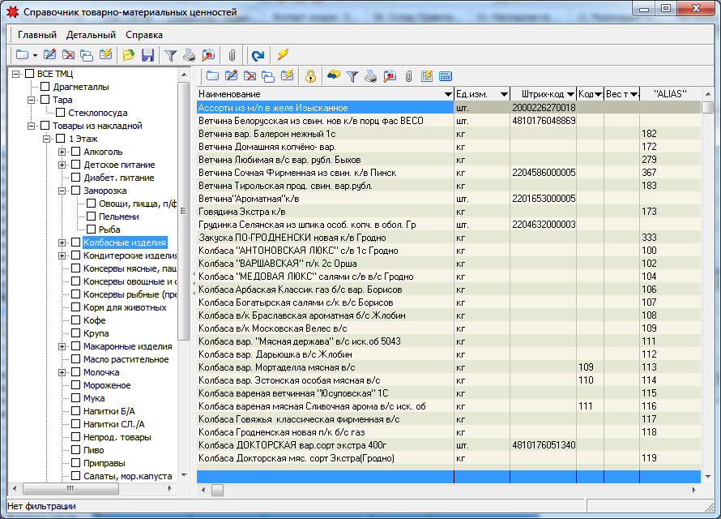

## Заполнение карточки группы ТМЦ

Создание новой группы ТМЦ заключается в заполнении полей карточки (рис.12). Вид, состав и расположение полей карточки группы в разных версиях программного обеспечения или открытой из разных документов могут несколько различаться.

Рассмотрим подробнее основные закладки и реквизиты карточки группы ТМЦ.

Закладка «1.Группа» (рис.12):

На этой закладке расположены основные реквизиты группы, желтым цветом обозначены поля, обязательные для заполнения.

**Рисунок 12**

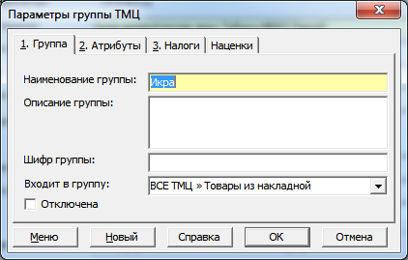

«**Наименование группы**» - наименование группы ТМЦ.

«**Описание группы**» - текстовое поле для описания группы.

«**Шифр группы**» - текстовое поле для внесения артикула (цифрового кода) для группы (данный шифр используется, например, при обмене данными со сторонними программами, или для сортировки в печатных формах).

«**Входит в группу**» - ссылка на родительскую группу.

Закладка «2.Атрибуты» (рис.13):

**Рисунок 13**

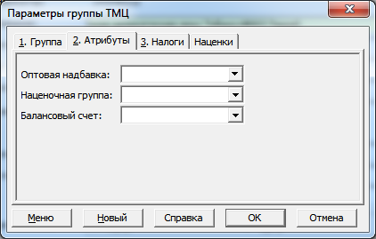

На этой закладке расположены реквизиты группы, используемые по умолчанию для ТМЦ, входящих в данную группу (кроме ТМЦ, у которых данные реквизиты заполнены персональными данными).

«**Оптовая надбавка**» - процент оптовой надбавки.

«**Наценочная группа**» - значение торговой надбавки по умолчанию (значение выбирается из справочника групп надбавок, добавление данных в который можно производить в процессе заполнения карточки группы (рис.14)).

**Рисунок 14**

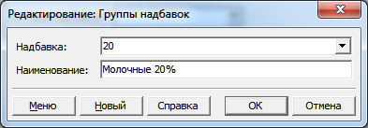

«**Балансовый счет**» - балансовый счет по умолчанию (выбирается из плана счетов).

Закладка «3.Налоги» (рис.15).

**Рисунок 15**

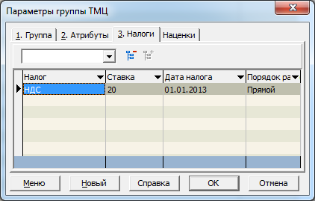

На закладке «Налоги» можно установить, какие налоги и их ставки действуют на товары конкретной группы по умолчанию.

Для каждого налога указывается ставка и дата, с которой эта ставка действует.

Перечень налогов и их ставок можно посмотреть/изменить в соответствующем справочнике «Налоги» «***Справочники\ Справочники ТМЦ\ Налоги***».

## Заполнение карточки ТМЦ

Создание нового ТМЦ заключается в заполнении карточки ТМЦ (рис.15). Вид, состав и расположение полей карточки ТМЦ в разных версиях программного обеспечения или открытой из разных документов могут несколько различаться.

Рассмотрим подробнее основные закладки и реквизиты карточки ТМЦ.

Закладка «Свойства» (рис.16):

На этой закладке расположены основные реквизиты ТМЦ, желтым цветом обозначены поля, обязательные для заполнения для всех ТМЦ. Рассмотрим заполнение основных полей.

**Рисунок 16**

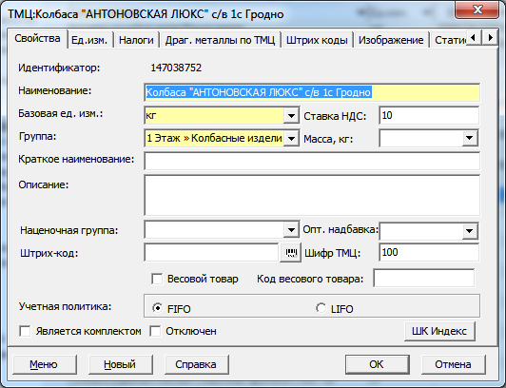

«**Наименование**» - наименование ТМЦ.

«**Базовая ед.изм.**» - единица измерения ТМЦ, выбирается из справочника единиц измерения, новую единицу измерения можно добавить в справочник в процессе работы с карточкой ТМЦ.

«**Группа**» - наименование группы, к которой относится данный ТМЦ.

«**Описание**» - текстовое поле.

«**Ставка НДС**» - позволяет установить значение ставки НДС по умолчанию, которым будет автоматически заполняться соответствующее поле накладной для данного товара при последующем вводе (для конкретной накладной значение можно изменить).

«**Наценочная группа**» - позволяет установить значение торговой надбавки по умолчанию, которым будет автоматически заполняться соответствующее поле накладной для данного товара при последующем вводе (значение выбирается из справочника, добавление данных в который можно производить в процессе заполнения карточки ТМЦ).

«**Штрих-код**» - штрих-код, может вводиться в поле вручную, в режиме считывания сканером штрих-кодов либо генерироваться системой при нажатии кнопки «генерировать штрих-код» 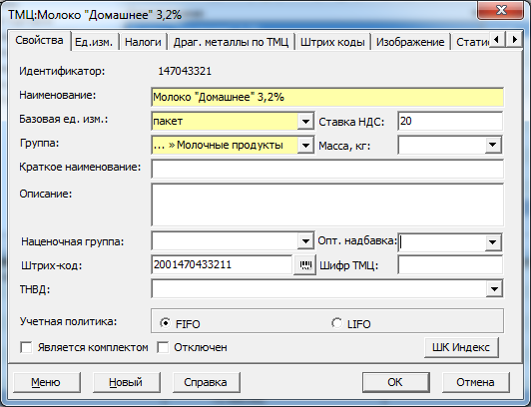, расположенной рядом с данным полем. Режим автоматической генерации кода используют либо для товаров, для которых штрих-код не предусмотрен, либо товаров собственного производства.

«**Шифр ТМЦ**» - артикул, цифровой или буквенно-цифровой код. Двойной щелчок по слову «Шифр ТМЦ» позволяет автоматически присвоить следующий по порядку цифровой артикул.

«**Весовой товар**» - признак весового товара. Устанавливается для товаров, которые будут перед продажей взвешиваться на электронных весах, используется для передачи кода на электронные весы, формирующие штрих-код на взвешенный товар.

«**Код весового товара**» - цифровой код для передачи на электронные весы, при установке флага «Весовой товар» автоматически присваивается следующий по порядку номер.

Закладка «Единицы измерения» (рис.17):

Используется для ввода дополнительных единиц измерения. Как правило, используется для хранения единицы измерения, отвечающей за упаковку товара. Например, если товар поступает в ящиках, надо указать дополнительную единицу измерения на закладке «Ед.изм.» и количество пакетов в ящике в графе «Коэф. перевода».

**Рисунок 17**

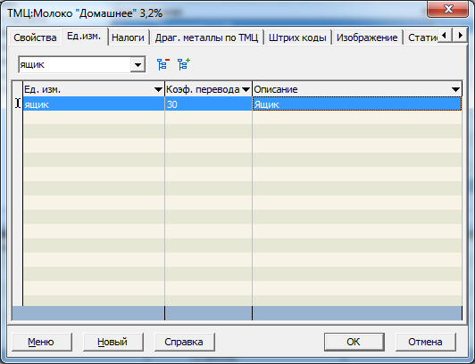

Закладка «Налоги» (рис.15):

Заполняется в случае, если налоги для данного ТМЦ отличны от общих для группы, в которую он входит. Внесение данных аналогично описанию ***п.5.2.2, раздел I*** для группы ТМЦ.

Закладка «Штрих коды» (рис.18):

Заполняется в случае, когда имеющийся в базе товар пришел под другим штрих-кодом. Т.е. если на складе имеются одинаковые товары под разными штрих-кодами, все последующие штрих-коды на данных товар вносятся во вкладке «Штрих коды».

**Рисунок 18**

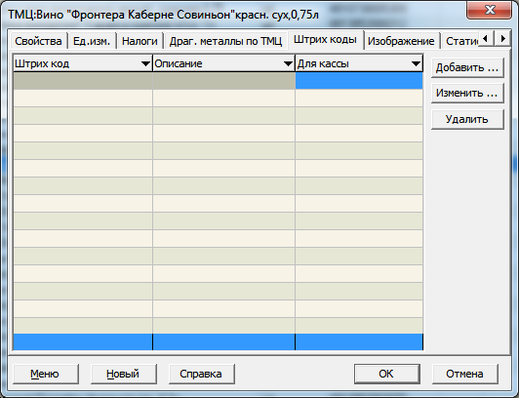

После заполнения всех данных сохраняем введенные данные о новом ТМЦ с помощью кнопки **ОК**.

# Настройка начальных параметров.

Перед началом работы необходимо выполнить первоначальные настройки складского учета: настроить виды округлений приходных и отпускных цен, сумм, механизмы пересчета одних цен от других цен, а также другие параметры, связанные с работой конкретного предприятия. Настройка производится в разделе «**Исследователь\ Сервис\ Складские параметры\ Параметры складского учета**».

Форма настройки параметров состоит из нескольких закладок.

Закладка «Общие» (рис.19):

**Рисунок 19**

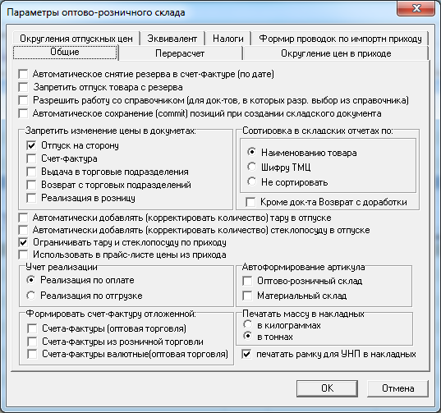

Здесь настраиваются параметры учетной политики по реализации.

Так, переключатель «Автоматически добавлять тару в отпуске» устанавливается для того, чтобы при выборе товара, который отпускается в ящиках (например «молоко»), ящик попадал в накладную автоматически. Переключатель «Автоматически добавлять стеклопосуду в отпуске» - для того, чтобы при отпуске товара, идущего в стеклопосуде, стеклопосуда подставлялась автоматически. Переключатель «Ограничивать тару и стеклопосуду по приходу» - для того, чтобы тара и стеклопосуда при автоматическом выборе в накладную выбирались из того же прихода, что и сам товар.

В блоке «Учет реализации» устанавливаем переключатель в нужную позицию - «Реализация по оплате» / «Реализация по отгрузке».

Закладка «Перерасчет» (рис.20):

**Рисунок 20**

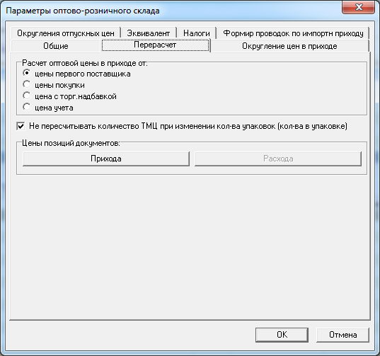

На этой закладке настраивается алгоритм расчета оптовой цены в приходе, а также правило пересчета количества ТМЦ при изменении кол-ва упаковок (кол-ва в упаковке).

Закладка «Округление цен в приходе» - здесь задаются округления цен и сумм в приходной накладной.

Закладка «Округления отпускных цен» - здесь задаются округления для документов отпуска и внутренних документов.

# ВЕДЕНИЕ СКЛАДСКОГО УЧЕТА ТОВАРОВ

# Поступление товара. Ввод приходных накладных

В ветке Исследователя в разделе «Торговля» находим документ «01.Накладная на получение товара», дважды кликаем мышью по названию документа и переходим в окно работы с накладными (рис.21).

**Рисунок 21**

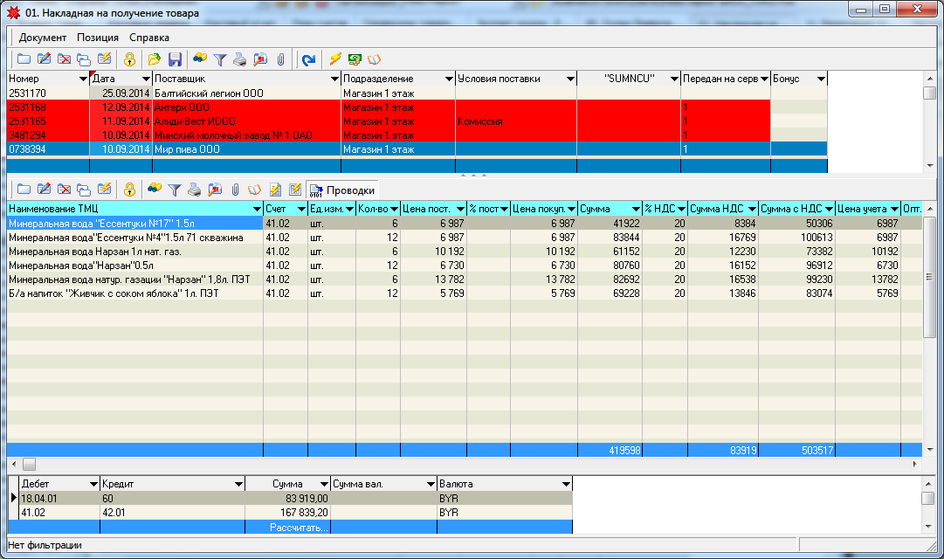

Для создания новой накладной используем кнопку «**Добавить**» new на панели инструментов.

## Заполнение шапки документа

Ввод накладной начинается с заполнения шапки документа, закладка «Основные» (рис. 22).

**Рисунок 22**

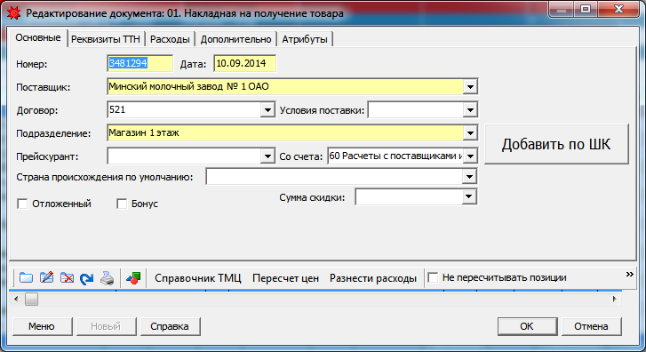

Обязательными для заполнения являются следующие поля:

- «**Номер**» - номер накладной.

- «**Дата**» - дата накладной.

- «**Поставщик**» - наименование организации-поставщика товара (выбирается из справочника организаций). Если организации нет в справочнике, то необходимо создать новую запись. Для этого устанавливаем курсор в поле «Поставщик» и нажимаем на клавиатуре клавишу **F2**. В появившемся окне (рис.23) указываем тип объекта - Организация и нажимаем кнопку **OK**.

**Рисунок 23**

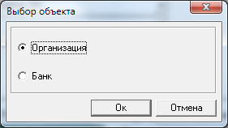

После этого открывается карточка новой организации, заполнение полей который описано в ***разделе I, п.5.1***.

- «**Подразделение**» - наименование внутреннего подразделения, на которое приходуется товар (выбирается из справочника подразделений).

Кроме того стоит обратить внимание на поля:

- «**Договор**» - ссылка на договор с поставщиком. Заполняется автоматически при выборе поставщика (в случае, если договор с данным поставщиком внесен в систему). Создать новый договор можно предварительно в документе «Договор» («**Исследователь/ Бланки/ Договор**») или в процессе заполнения шапки накладной. Для добавления

договора из накладной устанавливаем курсор в поле «Договор» и нажимаем клавишу **F2**.

В открывшемся документе (рис.24) заполняем поля: номер, дата, клиент (выбирается из справочника), условие оплаты (выбирается из справочника условий оплаты).

**Рисунок 24**

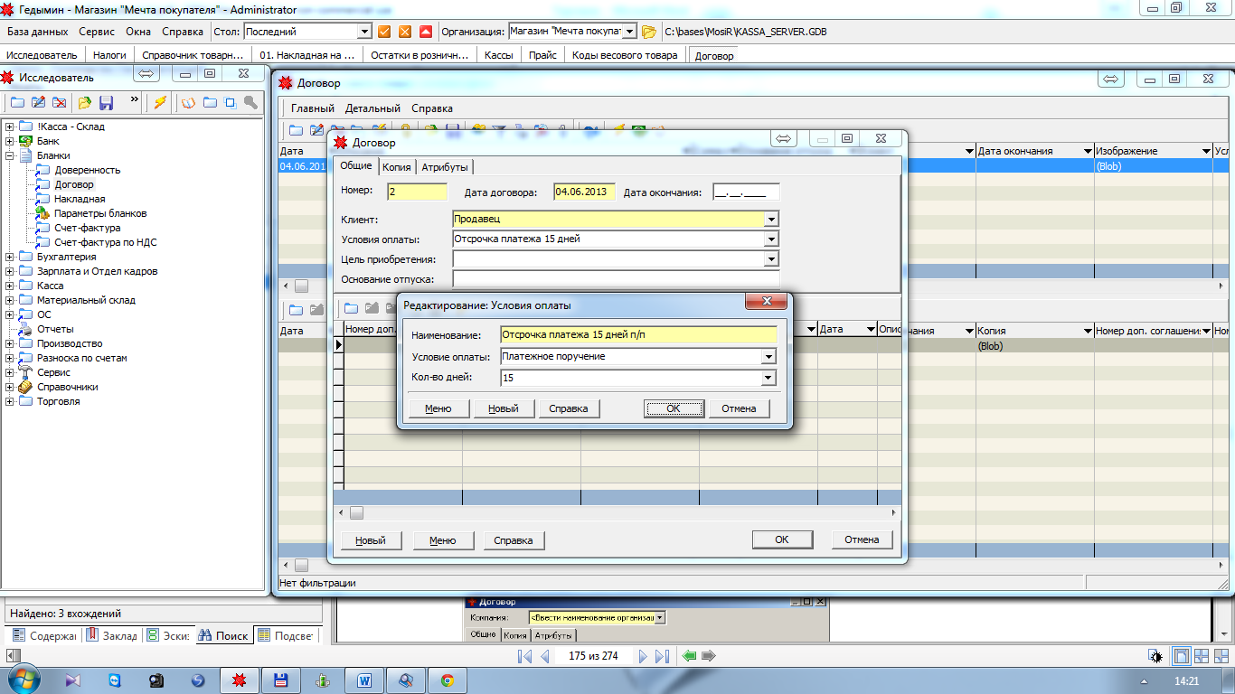

Вид условия оплаты влияет на автоматическое формирование платежных требований для покупателей и платежных поручений для поставщиков. Существует два зарезервированных вида: «Инкассо» - для автоматического выставления требований, «Платежное поручение» - для автоматического выставления платежных поручений по поставщикам.

- «**Условия поставки**» - вид условия поставки, выбирается из справочника (при выборе зарезервированного условия «комиссия» товар будет обрабатываться как комиссионный, по нему будут формироваться соответствующие проводки и вестись соответствующий учет.

- «**Со счета**» - счет расчета с поставщиками, который участвует в формировании проводки (по умолчанию - счет 60).

- «**Страна происхождения**» - заполняется в случае, если важно учитывать страну происхождения товара, по умолчанию не заполнена. Страна происхождения из шапки документа по умолчанию будет подставляться в соответствующий признак для каждой позиции накладной, при необходимости пользователь может для конкретной позиции установить другое значение.

- «**Прейскурант**» - если в накладной присутствует товар по фиксированной цене, в данное поле вносится прейскурант фиксированных цен (выбирается из существующих документов). Создать новый прейскурант можно из данного поля накладной нажатием клавиши **F2** (рис.25). В шапке нового документа заполняем номер, дату, дату актуализации, наименование и описание. В позициях указываем товар, для которого будет применяться фиксированная цена, и значение цены в колонке «Цена с НДС».

**Рисунок 25**

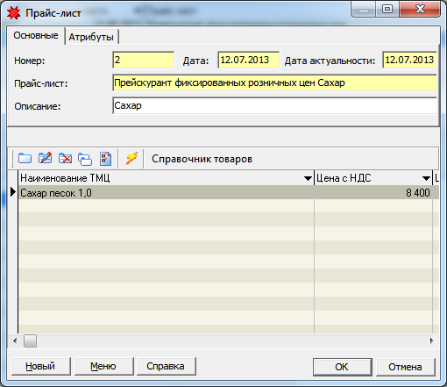

Данные о дополнительных расходах по приходной накладной вносятся на закладке накладной «Расходы» (рис.26).

**Рисунок 26**

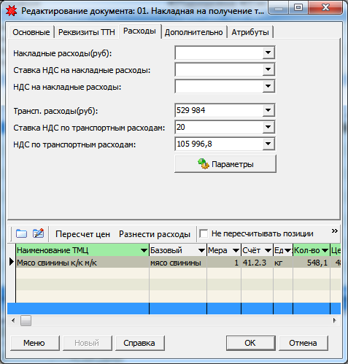

## Ввод позиций документа

После того как шапка документа оформлена, переходим к заполнению нижней части документа – позициям. Заполнение информации в каждой строке начинается с внесения товара.

Для этого существует два способа:

1. Можно воспользоваться кнопкой «Добавить по ШК» и считать код товара с помощью считывателя штрих-кодов (рис.27):

**Рисунок 27**

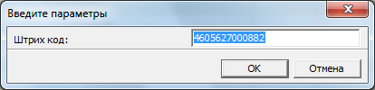

Если товар уже есть в справочнике, сформируется новая строка позиции накладной с его наименованием.

2. Ввести товар по наименованию. Для этого установите курсор мыши в поле Наименование ТМЦ первой строки. Введите ключевой фрагмент наименования товара в строку и осуществите поиск с помощью клавиши **F3** либо **Enter** или нажатием на стрелку в конце поля. Выберите товар из списка представленных вариантов.

Если ни одного товара с похожим наименованием (штрих-кодом) не найдено в справочнике, система выдаст соответствующее окно сообщения (рис.28), в котором надо нажать кнопку «Нет», если необходимо произвести ввод нового товара. После этого откроется карточка ТМЦ, заполнение полей который описано в ***разделе I, п.5.2.2***.

**Рисунок 28**

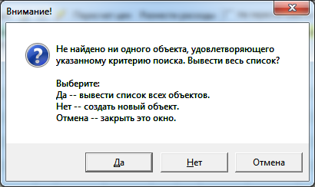

После того как товар введен, требуется заполнить остальные поля позиции накладной (рис. 29)

**Рисунок 29**

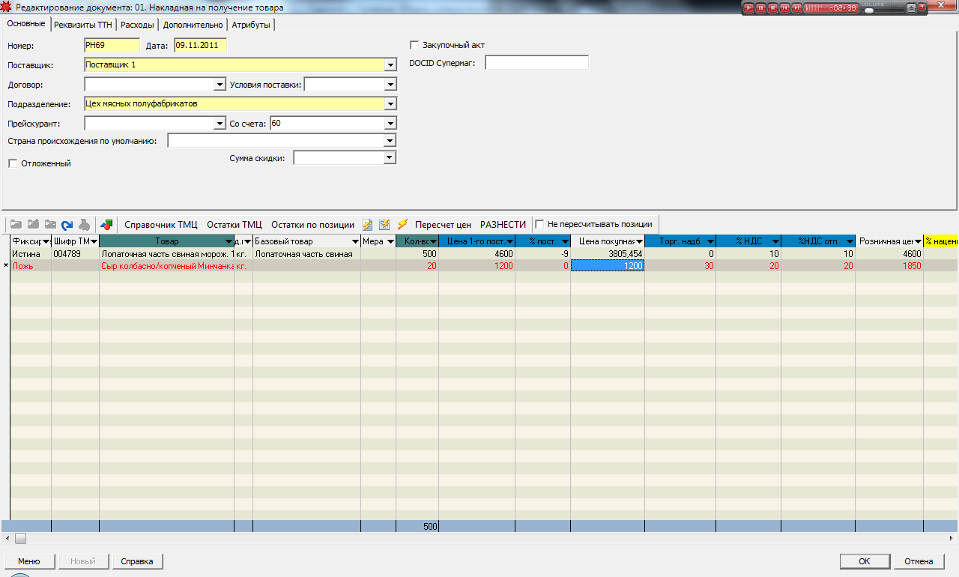

Описание наиболее значимых полей приведено в таблице 4.

**Таблица 4**

|  |  |
| --- | --- |
| **Название колонки** | **Пояснение** |
| **Наименование ТМЦ** | Ссылка на товар. Выбирается из справочника ТМЦ. |
| **Счет** | Счет, на который приходуется товар. По умолчанию заполнятся счетом учета из карточки подразделения, на которое приходуется ТМЦ. Если товар принадлежит группе «Тара» - заполняется счетом учета тары. Изменяемое поле. |
| **Ед.изм.** | Основная единица измерения. Заполняется автоматически из карточки ТМЦ (вкладка «Общепит»). |
| **Кол-во** | Количество приходуемого ТМЦ в основных единицах измерения. |
| **Цена 1-го поставщика** | Цена 1-го поставщика (импортера). |
| **% поставщика** | Надбавка (скидка), сделанная поставщиком на товар. Рассчитывается автоматически, если изменяется цена покупная. |
| **Цена покупная** | Цена, по которой приобретается товар, без НДС. По умолчанию заполняется значением цены 1-го поставщика. Изменяется автоматически при изменении цены 1-го поставщика или надбавки поставщика. |
| **% НДС** | Ставка НДС, которая указана поставщиком в приходной накладной. Заполняется автоматически при выборе товара значением, указанным в карточке ТМЦ. Может быть изменена пользователем применительно к данной накладной. |
| **% НДС отп.** | Ставка НДС, по которой товар реализуется. Заполняется автоматически при выборе товара значением, указанным в карточке ТМЦ. Может быть изменена пользователем применительно к данной накладной. При этом будут пересчитаны все цены, которые зависят от данного налога (цена с НДС и торговой надбавкой, розничная цена). |
| **Сумма с НДС** | Сумма товара в покупных ценах с НДС. Рассчитывается автоматически. Пересчитывается при изменении полей «Сумма без НДС» и «Сумма НДС». |
| **Торг.надбавка** | Розничная надбавка на товар. Заполняется автоматически при выборе товара значением торговой надбавки для наценочной группы, указанной в карточке ТМЦ. Участвует в формировании розничной цены. Может быть изменена пользователем применительно к данной накладной. |
| **Фиксированная цена** | Отображаени принадлежность к группе с фиксированной цене. Принимает значение «Истина»(1), если товар принадлежит группе ТМЦ с фиксированными ценами и «Ложно»(0), если является обычным товаром. |
| **Розничная цена** | Цена с торговой надбавкой и НДС с учетом округления. |

Для внесения данных о следующем товаре (создания новой строки (позиции)) можно воспользоваться кнопкой «**Добавить**» new на панели инструментов или клавишей **Ins** или клавишей-стрелкой перехода вниз.

После внесения всех приходуемых товаров по накладной и заполнения всех числовых полей по ним (рис.30) необходимо сверить суммы (Сумма без НДС, Сумма НДС, Сумма с НДС) (рис.31) с соответствующими значениями бумажной накладной.

**Рисунок 30**

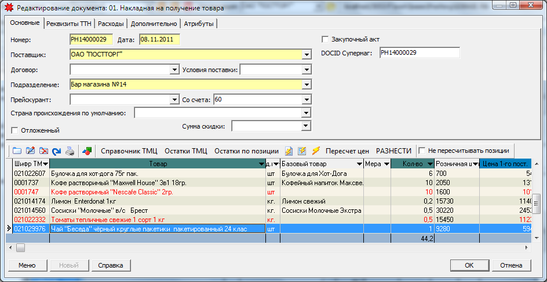

**Рисунок 31**

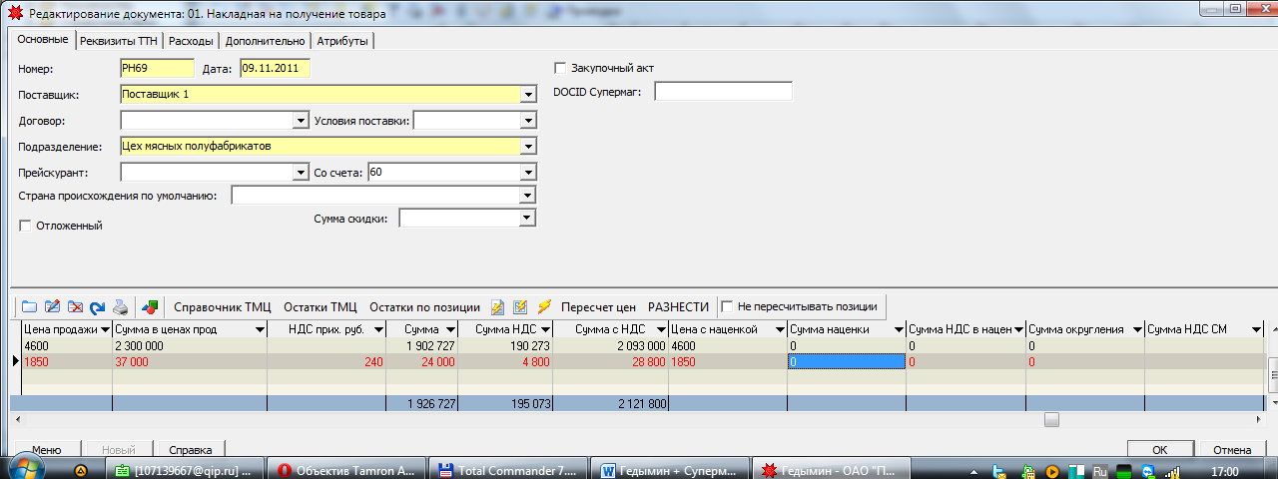

После проверки правильности внесенных данных сохраняем документ, нажав на кнопку **OK** в правом нижнем углу.

После сохранения документа произойдет автоматическое формирование проводок по нему (см. рис.21).

Для печати реестра по накладной воспользуемся одним из шаблонов печати, который можно выбрать, нажав на значок принтера, расположенный на панели инструментов документа.

Заключительным этапом в оприходовании товара служит передача товаров и цен из конкретной накладной в кассовую систему (прайс). Для этого необходимо перейти на «Макросы и события» 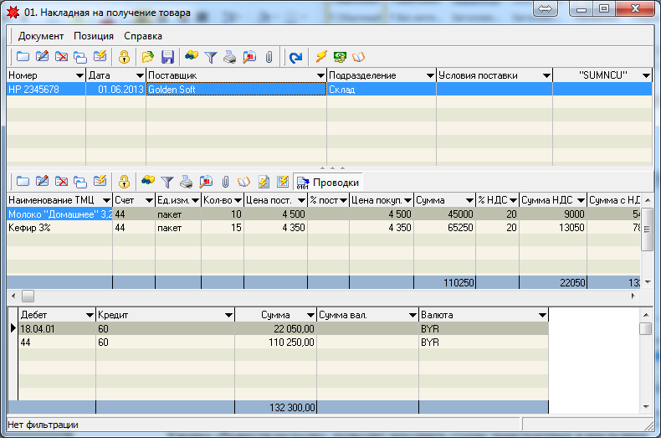 и из предложенного списка выбрать пункт «Экспортировать». Появившееся уведомление «Экспорт товара завершен» свидетельствует о том, что товары можно продавать на кассе.

## Особенности оприходования товара в упаковке (стеклопосуда)

Часто на подразделения розничной торговли поступают товары, в цену которых необходимо включить тару, в которую они упакованы. Рассмотрим следующий пример:

предположим, что поступил «Морковный сок» в стеклянных банках, емкостью 0,5 литра. В приходной ТТН цена поставщика на данный ТМЦ составляет, к примеру 7000 бел. руб. и тут же есть стоимость тары: «Банка стеклянная 0,5л тип СКО 1-752» по цене 500 руб. без НДС.

В справочнике ТМЦ в группе товаров Тара / Стеклопосуда создаем новый ТМЦ «Банка стеклянная 0,5л тип СКО 1-752» (рис.32).

**Рисунок 32**

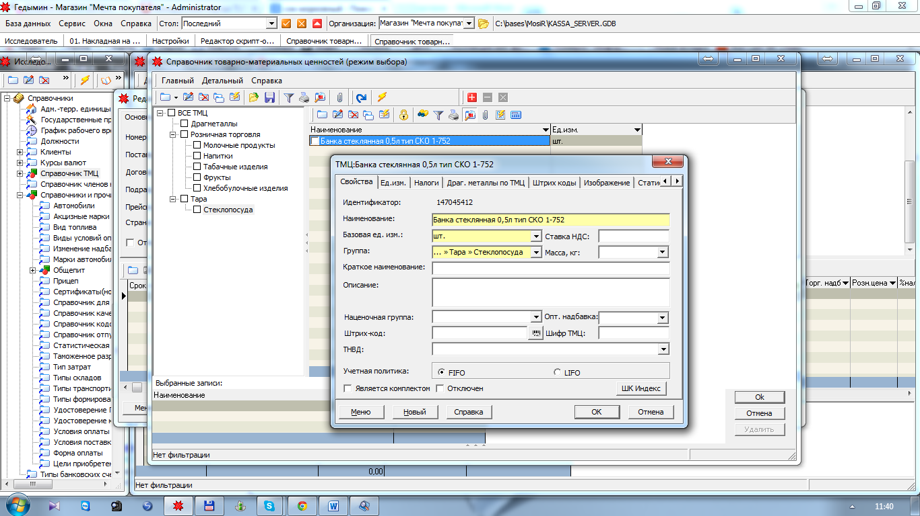

Перейдя на группу «Напитки» создаем ТМЦ «Морковный сок» (рис.33), для которого необходимо создать свою базовую единицу измерения «Банка 0,5 1-752» (рис.34), которую привязываем к конкретному ТМЦ из группы стеклотара «Банка стеклянная 0,5л тип СКО 1-752», заведенного ранее.

**Рисунок 33**

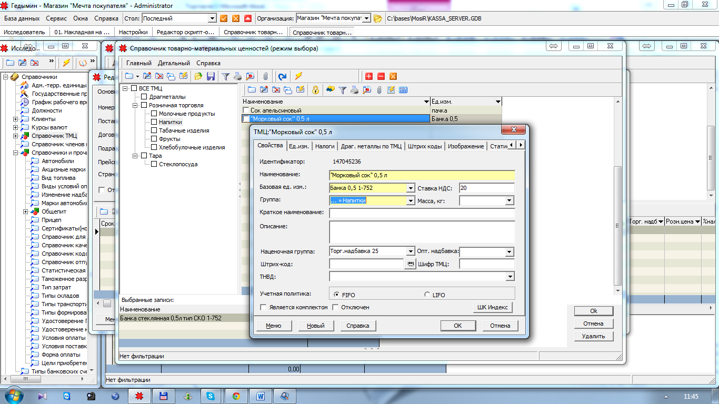

**Рисунок 34**

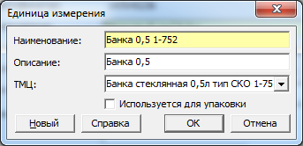

Добавляем отдельными позициями, как в бумажной накладной, товар и стеклопосуду, в которой он поступил, заполняем данные о ценовых показателях (рис.35).

**Рисунок 35**

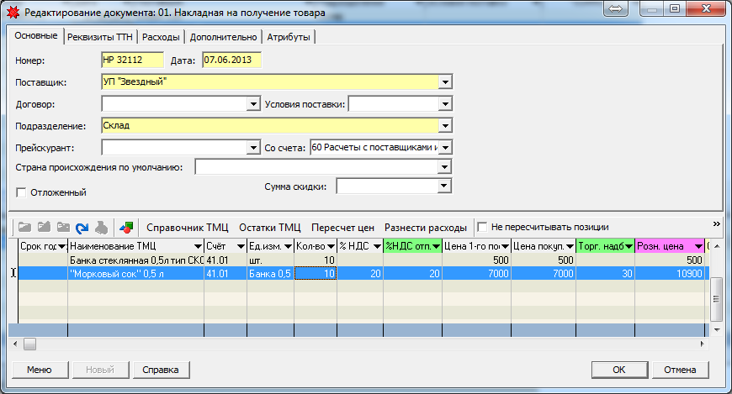

После заполнения накладной нажимаем кнопку «Пересчет цен», после чего в розничную цену товара будет включена стоимость стеклопосуды (рис.36).

**Рисунок 36**

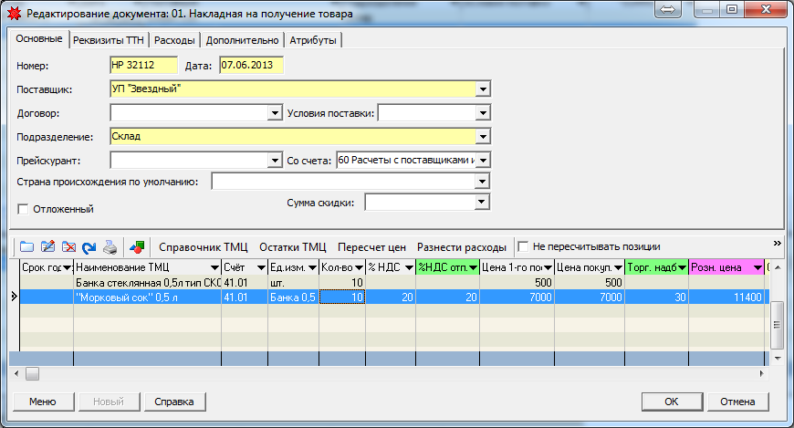

Сохраняем документ с помощью кнопки **ОК**.

## Загрузка накладной из терминала сбора данных

При наличии терминала сбора данных (далее ТСД) с установленным программным обеспечением Inventory и наличии модуля поддержки работы с терминалом сбора данных можно воспользоваться автоматическим формированием приходных накладных на основании данных, собранных ТСД.

Для этого перед началом оформления приходной накладной на ТСД необходимо синхронизировать справочники ТСД со справочниками Гедымин (см.***п.2, раздел*** ***IV***).

После оформления прихода на ТСД и выгрузки данных на локальный компьютер необходимо войти в раздел Накладная на получение товара в Гедымине, нажать на кнопку «Макросы и события» Macros на панели инструментов документа выбрать макрос «Принять из терминала приход».

После этого откроется окно для ввода подразделения, на которое осуществляется приход товара, и поставщика товара. После ввода данных параметров и нажатия на кнопку **ОК** произойдет автоматическое формирование новой приходной накладной. В шапке документа будет заполнено подразделение и поставщик, а в позиции будут добавлены товары, принятые по ТСД с указанием только количества каждого товара и его розничной цены.

Если терминалом были приняты товары, данных по которым нет в программе, по окончании выполнения загрузки накладной откроется информационное окно с сообщением: "При формировании накладной возникли следующие ошибки:" и перечислением товаром со штрих-кодами, которые не были найдены в системе.

Для внесения полной информации по накладной, принятой с ТСД, необходимо открыть сформированный документ в режиме редактирования и дозаполнить данные по каждой позиции ценовыми показателями (см. ***п.1.2, раздел II***), а также внести новые товары, которые попали в ошибки при загрузке.

Следует заметить, что данные из ТСД следует выгружать после принятия каждой накладной.

# Перемещение товаров между внутренними подразделениями

Если на предприятии есть несколько различных складов или подразделений, то товар может перемещаться между ними. Система различает перемещение товаров между оптовыми подразделениями, выдача товара со склада или оптового подразделения в розничное подразделение и перемещение с розничного подразделения на склад (оптовое подразделение). Для регистрации перемещения внутри однотипных подразделений служит документ «Внутреннее перемещение товаров» (в Исследователе раздел **Торговля -> 02.Внутреннее перемещение товаров**).

Данный документ предназначен для перемещения товаров с одного подразделения на другое без изменения типа реализации товара (т.е. с одного оптового подразделения на другое или то же с розничным подразделением). При внутреннем перемещении может измениться только оптовая наценка на товар, все остальные характеристики товара сохраняются.

Для создания нового документа используем кнопку «**Добавить**» new на панели инструментов.

В шапке документа, закладка «Основные», заполняем Номер (при печати на бланках строгой отчетности), Дату. Выбираем (из справочника подразделений) подразделение, которого выдается товар. Выбираем (из справочника подразделений) подразделение, на которое перемещается товар. В поле основание может быть указана информация, связанная с данным перемещением (рис.37).

**Рисунок 37**

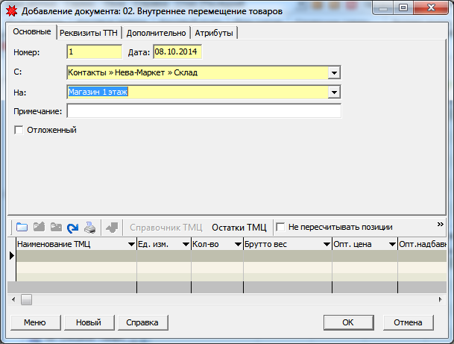

Далее на панели инструментов, расположенной над позициями документа, нажимаем кнопку «**Остатки ТМЦ**». В открывшемся окне выбираем из имеющихся остатков те позиции, которые нужно переместить (см. ***раздел I, п.3***).

На закладке Реквизиты ТТН заполняем поля, необходимые для отображения в печатной форме накладной (см. ***раздел I, п.4***).

Сохраняем накладную с помощью кнопки **ОК**.

Для печати накладной на бланк воспользуемся одним из шаблонов печати, который можно выбрать, нажав на значок принтера, расположенный на панели инструментов документа.

# Отпуск товара на сторону

## Счет-фактура

Счет-фактура является документом, на основании которого покупатель может оплатить товар до его получения. Обычно товар, который выписан по счету, резервируется для того, чтобы случайно не превысить складские остатки конкретного наименования. Соответственно документ, который формирует система, должен не только выступать, как документ основания оплаты, но и как документ резервирования. В нашем случае резервирование производится перемещением товара со склада, где он хранится на виртуальный подчиненный склад – «Склад резерва», эту функцию выполняет документ «Счета-фактуры» (в Исследователе ***Торговля / 04.Счета-фактуры (оптовая/розничная торговля***)).

Счет-фактуры оптовая и розничная аналогичны по своей структуре, имеют отличия только в ценообразовании. Счет-фактура (розничная торговля) используется, если выписывается предприятием розничной торговли, в этом случае товар отпускается по розничным ценам (с учетом НДС).

Программа поддерживает 2 вида резервирования – жесткое и мягкое. Жесткое резервирование подразумевает, что зарезервированный товар исключается из списка остатков, и отпустить такой товар можно лишь отменив соответствующую счет-фактуру или выписав накладную по данной счет-фактуре.

Мягкое резервирование подразумевает, что товар остается в списке остатков, но он идет отдельной позицией с указанием, что это резерв, его можно отпустить, но после этого по счет – фактуре, в которой он был выписан, сформировать накладную нельзя.

Для создания новой счет-фактуры используем кнопку «**Добавить**» new на панели инструментов. В шапке документа (рис.38) заполняем следующие поля:

**Рисунок 38**

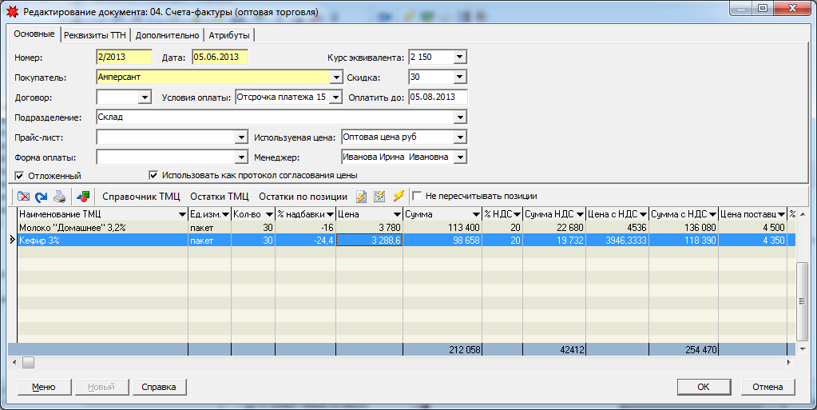

- «**Номер**» - номер документа (по умолчанию номер следующий по порядку).

- «**Дата**» - дата документа (по умолчанию текущая).

- «**Покупатель**» - наименование организации, выбирается из справочника организаций.

- «**Скидка**» - предоставляемая скидка.

- «**Договор**» - ссылка на договор с покупателем. Заполняется автоматически при выборе покупателя (в случае, если договор с данным поставщиком внесен в систему). Создать новый договор можно предварительно в документе «Договор» («**Исследователь/ Бланки/ Договор**») или в процессе заполнения шапки документа (см. ***п.1.1, раздел II***).

- «**Условия оплаты**» - условия оплаты по договору.

- «**Оплатить до**» - дата, до которой будет действовать данный счет.

- «**Подразделение**» – подразделение, с которого будет выбираться товар. При выборе остатков будут доступны все подразделения, вложенные в подразделение, указанное в данном поле. Если это поле не заполнено, то выбор будет идти со всех подразделений предприятия.

- «**Прайс-лист**» - заполняется, если предприятие работает по прайс-листу (по умолчанию подставляется последний прайс-лист).

- «Используемая цена» - отпускная цена, которая будет подставлена в документ по умолчанию. Наименование цены отпуска: если указан прайс-лист, подставляется из прайса.

- «**Форма оплаты**» - форма оплаты по данной счет – фактуре.

- «**Менеджер**» - сотрудник, отвечающий за данный счет, автоматически заполняется ФИО текущего пользователя.

После того, как шапка счет – фактуры заполнена, можно выбирать товары в счет. Для этого на панели инструментов, расположенной над позициями документа, нажимаем кнопку «**Остатки ТМЦ**». В открывшемся окне выбираем из имеющихся остатков нужные позиции (см. ***раздел I, п.3***).

При выборе товара в накладную программа подставляет указанную в шапке цену, рассчитывает при необходимости НДС и вычисляет общую сумму.

Сохраняем документ с помощью кнопки **OK**.

Для печати счет-фактуры воспользуемся одним из шаблонов печати, который можно выбрать, нажав на значок принтера, расположенный на панели инструментов документа.

Далее, находясь в режиме просмотра счетов–фактур, мы можем выполнять следующие действия:

- запустить режим автоматического снятия счетов-фактур с резерва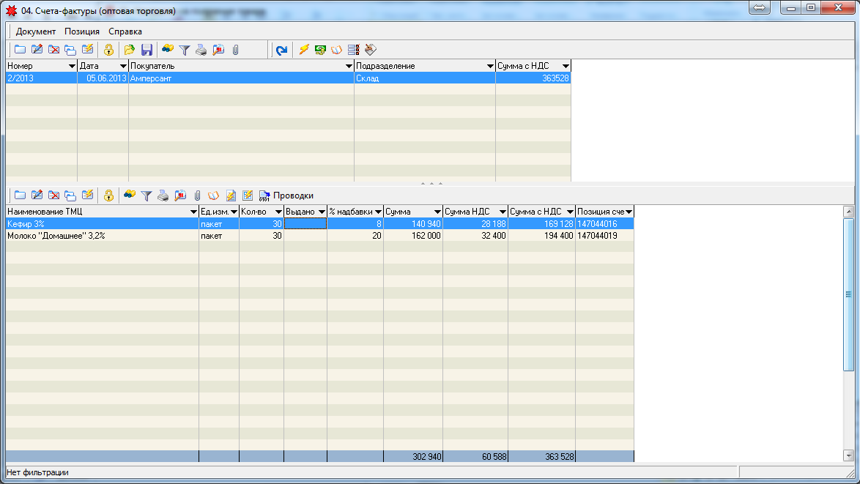 (автоматический режим просматривает все документы и если они просрочены, т.е. не оплачены до указанной в них дате, то она снимает эти счет с резерва).

- по выделенному счету сформировать накладную. Для этого на панели инструментов нажимаем кнопку . Откроется документ «03. Отпуск на сторону (оптовая/розничная торговля)», который автоматически заполнится данными из счета-фактуры (рис.39).

**Рисунок 39**

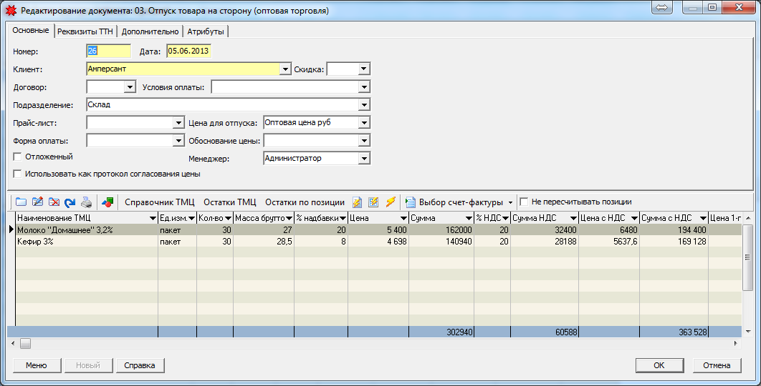

## Оформление накладной на отпуск товара.

Документом, подтверждающим отпуск товара покупателю, является «Отпуск товара на сторону». По данному документу товар списывается с подразделения и переводится на клиента (покупателя). Находится документ в Исследователе ***Торговля/ 03.Отпуск товара на сторону (оптовая/розничная торговля)***».

Документы «Отпуск товара на сторону (оптовая торговля)» и «Отпуск товара на сторону (розничная торговля)» аналогичны по своей структуре и порядку формирования, они имеют отличия только в правилах формирования отпускной цены. Если отпуск товара производится с подразделения розничной торговли, то для такой операции используется документ «Отпуск товара на сторону (розничная торговля)». В нем отпускная цена всегда равна розничной, которая включает НДС, это обуславливает и свой расчет суммы к оплате.

Документ «Отпуск товара на сторону» может быть сформирован из режима счетов фактур (см. ***п.3.1, раздел II***), из режима создания документа полностью вручную или тоже на основании счет-фактур.

Рассмотрим процесс формирования накладной на отпуск товара из режима создания документа «Отпуск на сторону».

Создадим новый документ с помощью кнопки «**Добавить**». Порядок заполнения шапки документа (рис.40) полностью совпадает с порядком заполнения счет-фактуры, который был описан выше.

**Рисунок 40**

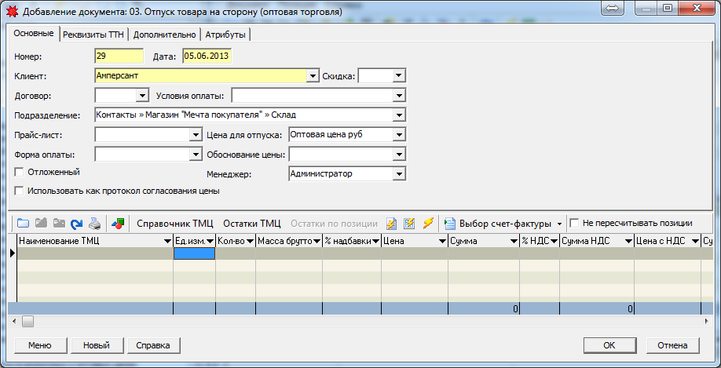

Если документ формируется полностью вручную, т.е. без предварительного оформления счета-фактуры, тогда далее на панели инструментов, расположенной над позициями документа, нажимаем кнопку «**Остатки ТМЦ**». В открывшемся окне выбираем из имеющихся остатков те позиции, которые нужно отпустить (см. ***раздел I, п.3***).

Если счета-фактуры были созданы, можно воспользоваться кнопкой «Выбор счет-фактуры», при нажатии на которую на экране появляется список незакрытых счетов, на основании которых можно сформировать текущий документ (рис.41).

Используя данный режим, можно сформировать накладную на основании сразу нескольких счет – фактур. Для этого необходимо отметить нужные счет-фактуры в верхней части окна выбора счет-фактуры, после чего выбранные счета попадают в нижнюю часть окна. После нажатия кнопки **ОК** товары из этих счетов перенесутся в накладную.

**Рисунок 41**

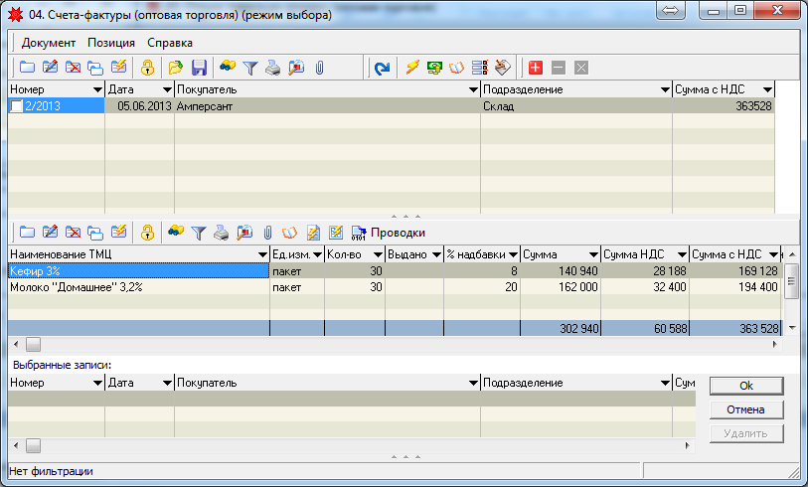

После проверки введенных данных сохраняем накладную с помощью кнопки **ОК**.

По накладным на отпуск товара на сторону (как для оптовой, так и для розничной торговли), у которых в поле «Условие оплаты» выбрано значение «Инкассо», можно сформировать платежные требования (см. п. раздел).

Для печати накладной на бланк воспользуемся одним из шаблонов печати, который можно выбрать, нажав на значок принтера, расположенный на панели инструментов документа.

# Возврат товара от покупателя

Если модуль Торговля работает в режиме автоматической загрузки информации о продажах из кассовой системы, возвраты товара от покупателей загружаются при выполнении импорта продаж в документ «Реализация товаров в розницу» (см. п. раздел II). В шапке документа с перечнем возвращенных товаров поле «Подразделение» заполнено значением «Псевдоклиент», такой документ увеличивает остатки товара на подразделении.

В случае, когда необходимо оформить возврат от покупателя вручную, используется документ «Возврат товара от покупателей» (в Исследователе раздел **Торговля -> 05.Возврат товара от покупателей**).

Для создания нового документа используем кнопку «**Добавить**» new на панели инструментов.

В шапке документа, закладка «Основные», заполняем Номер (по умолчанию присваивается следующий порядковый), Дату документа. Выбираем (из справочника подразделений) подразделение, на которое возвращается товар. Выбираем (из справочника организаций) покупателя, который возвращает товар. Следует отметить, что если товар отпускался покупателю по накладной на отпуск товара, мы выбираем наименование организации, на которую отпускался товар. Если товар был продан в розницу по кассе, выбираем в списке организаций значение «Псевдоклиент» (рис.42).

**Рисунок 42**

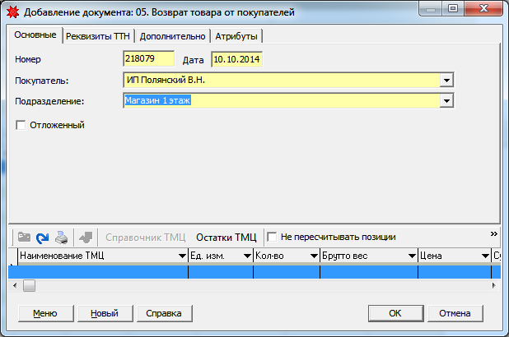

Далее на панели инструментов, расположенной над позициями документа, нажимаем кнопку «**Остатки ТМЦ**». В открывшемся окне выбираем из имеющихся остатков те позиции, которые возвращает покупатель (см. ***раздел I, п.3***).

Сохраняем документ с помощью кнопки **ОК**.

Для печати акта на возврат или реестра возвратов от покупателей воспользуемся одним из шаблонов печати, который можно выбрать, нажав на значок принтера, расположенный на панели инструментов документа.

# Организация работы розничных торговых подразделений.

Если организация имеет сеть собственных торговых точек, накладные на отпуск товара в эти точки оформляются с помощью документа «Выдача в торговые подразделения», соответственно, возвраты – документом «Возврат из торговых подразделений». Этими же документами оформляется выездная торговля.

## Оформление накладной на торговые подразделения.

Для оформления накладной на выдачу товара в торговые точки используется документ «Выдача в торговые подразделения» (в Исследователе раздел **Торговля -> 06.Выдача в торговые подразделения**).

Для создания новой накладной на выдачу используем кнопку «**Добавить**» new на панели инструментов.

В шапке документа, закладка «Основные» заполняем Номер (при печати на бланках строгой отчетности), Дату накладной. Выбираем (из справочника подразделений) склад, с которого отпускается товар. Выбираем (из справочника подразделений) подразделение, на которое передается товар (рис.43).

**Рисунок 43**

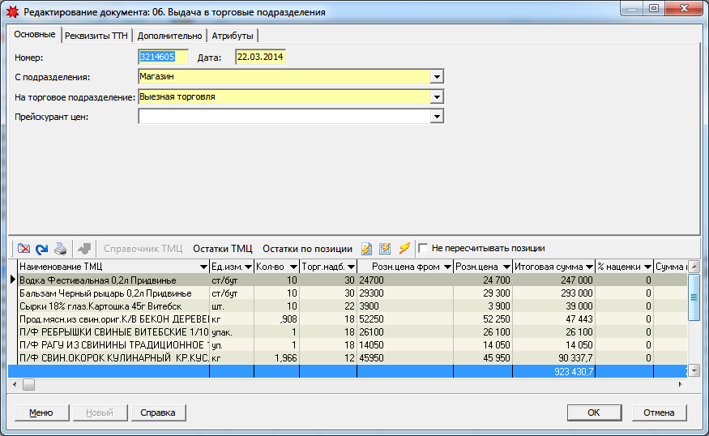

В случае если отпускные цены формируются из прайса, указываем в поле «Прейскурант цен» прайс, из которого будут браться цены.

Далее на панели инструментов, расположенной над позициями документа, нажимаем кнопку «**Остатки ТМЦ**». В открывшемся окне выбираем из имеющихся остатков те позиции, которые нужно выдать (см. ***раздел I, п.3***).

На закладке Реквизиты ТТН заполняем поля, необходимые для отображения в печатной форме накладной (см. ***раздел I, п.4***).

Сохраняем накладную с помощью кнопки **ОК**.

Для печати накладной на бланк воспользуемся одним из шаблонов печати, который можно выбрать, нажав на значок принтера, расположенный на панели инструментов документа.

## Оформление возврата с торговых подразделений.

Для оформления накладной на возврат товара из торговых точек используется документ «Возврат из торговых подразделений» (в Исследователе раздел **Торговля -> 06а.Возврат из торговых подразделений**).

Для создания новой накладной на возврат используем кнопку «**Добавить**» new на панели инструментов.

**Рисунок 44**

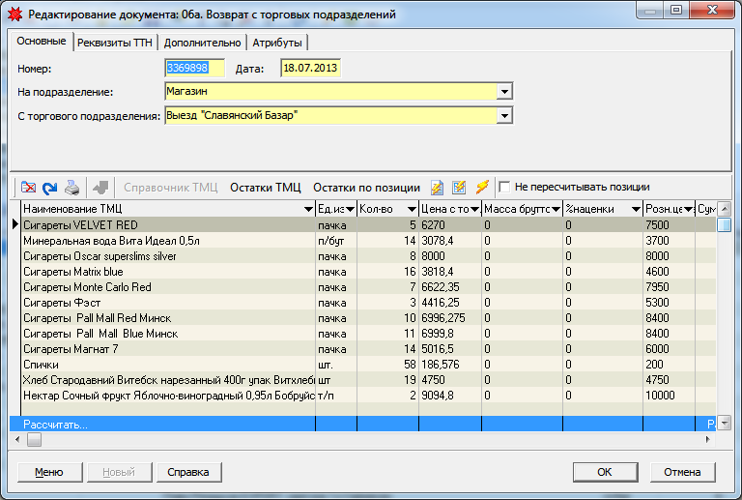

В шапке документа, закладка «Основные» заполняем Номер (при печати на бланках строгой отчетности), Дату накладной. Выбираем (из справочника подразделений) склад, на который возвращается товар. Выбираем (из справочника подразделений) подразделение, с которого возвращается товар (рис.44).

Далее на панели инструментов, расположенной над позициями документа, нажимаем кнопку «**Остатки ТМЦ**». В открывшемся окне выбираем из имеющихся остатков те позиции, которые нужно вернуть (см. ***раздел I, п.3***).

На закладке Реквизиты ТТН заполняем поля, необходимые для отображения в печатной форме накладной (см. ***раздел I, п.4***).

Сохраняем накладную с помощью кнопки **ОК**.

Для печати накладной на бланк воспользуемся одним из шаблонов печати, который можно выбрать, нажав на значок принтера, расположенный на панели инструментов документа.

# Оформление накладной на возврат товара поставщику.

Для оформления накладной на возврат поставщику используется документ «Возврат товара поставщику» (в Исследователе раздел ***Торговля -> 07.Возврат товаров поставщику***).

Для создания новой накладной на возврат используем кнопку «**Добавить**» new на панели инструментов.

В шапке документа, закладка «Основные» заполняем Номер (при печати на бланках строгой отчетности), Дату накладной. Выбираем (из справочника организаций) поставщика, которому возвращается товар. Выбираем (из справочника подразделений) подразделение, с которого будет производиться возврат (рис.45).

**Рисунок 45**

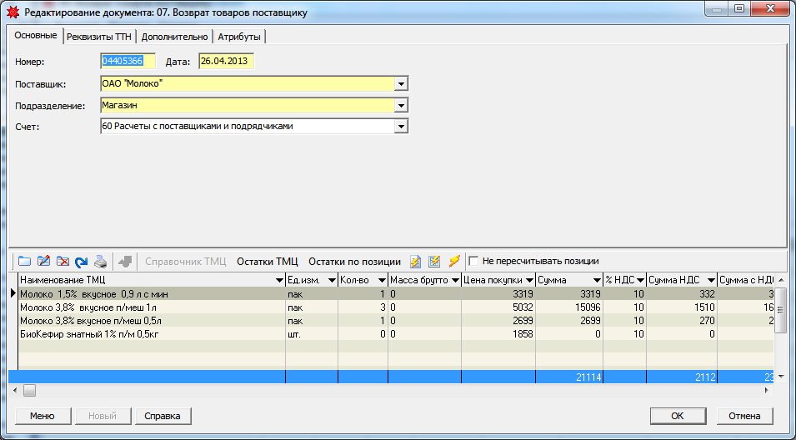

Далее на панели инструментов, расположенной над позициями документа, нажимаем кнопку «**Остатки ТМЦ**». В открывшемся окне выбираем из имеющихся остатков те позиции, которые нужно вернуть поставщику (см. ***раздел I, п.3***).

На закладке Реквизиты ТТН заполняем поля, необходимые для отображения в печатной форме накладной (см. ***раздел I, п.4***).

Сохраняем накладную с помощью кнопки **ОК**.

Для печати накладной на бланк воспользуемся одним из шаблонов печати, который можно выбрать, нажав на значок принтера, расположенный на панели инструментов документа.

# Списание товаров

Для фиксации факта списания товара используется документ «Списание товаров» (в Исследователе раздел ***Торговля -> 08.Списание товаров***).

Для создания нового документа используем кнопку «**Добавить**» new на панели инструментов.

В шапке документа заполняем Номер (при необходимости), Дату списания. Выбираем (из справочника подразделений) подразделение, с которого будет списываться товар. В текстовом поле «Описание» указываем причину, по которой происходит списание товара (рис.46).

**Рисунок 46**

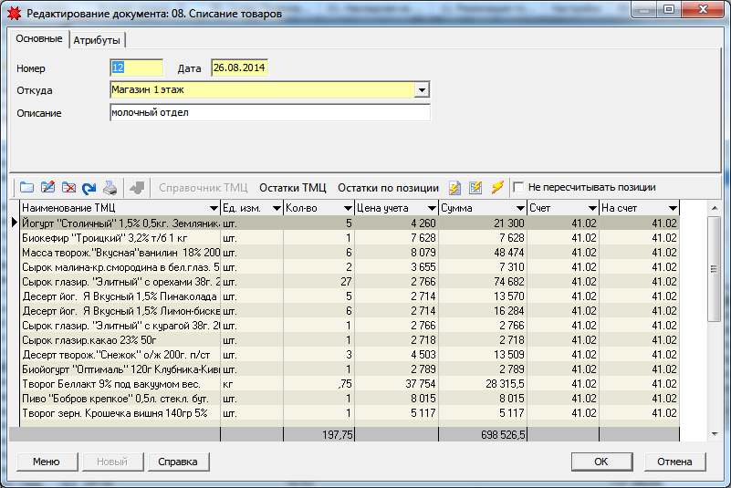

Далее на панели инструментов, расположенной над позициями документа, нажимаем кнопку «**Остатки ТМЦ**». В открывшемся окне выбираем из имеющихся остатков те позиции, которые нужно списать (см. ***раздел I, п.3***).

В колонке «На счет» указываем счет расходов, на который будет списываться товар.

Сохраняем документ с помощью кнопки **ОК**.

Для вывода на печать отчета о списании воспользуемся одним из шаблонов, который можно выбрать, нажав на значок принтера, расположенный на панели инструментов документа.

# 

# Переоценка товаров

Переоценка товара в модуле Торговля может осуществляться в автоматическом режиме, когда программа отслеживает изменение цены на товар при поступлении новой партии, или в ручном режиме, когда необходимо переоценить остатки товара (акция, окончание срока годности и т.д.).

Автоматический режим заключается в системном формировании документа переоценки для каждой приходной накладной. Так, в момент сохранения приходной накладной программа предлагает провести автоматическую переоценку товара (рис.47).

**Рисунок 47**

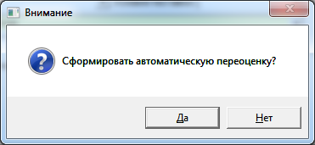

Соглашаться на автоматическую переоценку следует только после полного заполнения всех необходимых полей в позициях накладной и проверки введенных данных. Поэтому если накладная заполнена не до конца, в данном сообщении следует нажать кнопку «Нет».

При нажатии на кнопку «Да» происходит создание нового документа «Переоценка товаров» (в Исследователе раздел ***Торговля -> 09.Переоценка товаров***). В шапке документа устанавливается дата, равная дате приходной накладной, из которой была сформирована переоценка, и подразделение, на которое приходуются товары по приходной накладной. Кроме того, данный документ хранит информацию о номере накладной, по которой он был создан.

В позиции документа переоценки добавляются товары, которые имеются на остатках на дату накладной и у которых розничная цена по данной приходной накладной отличается от розничной цены предыдущего прихода.

Для создания документа переоценки в ручном режиме переходим в раздел «Переоценка товаров» (в Исследователе раздел ***Торговля -> 09.Переоценка товаров***) и нажимаем кнопку «**Добавить**» new на панели инструментов.

В шапке документа заполняем Номер (при необходимости), Дату документа. Выбираем (из справочника подразделений) подразделение, на котором производится переоценка (рис.48). При необходимости вводим комментарии в поле «Описание».

**Рисунок 48**

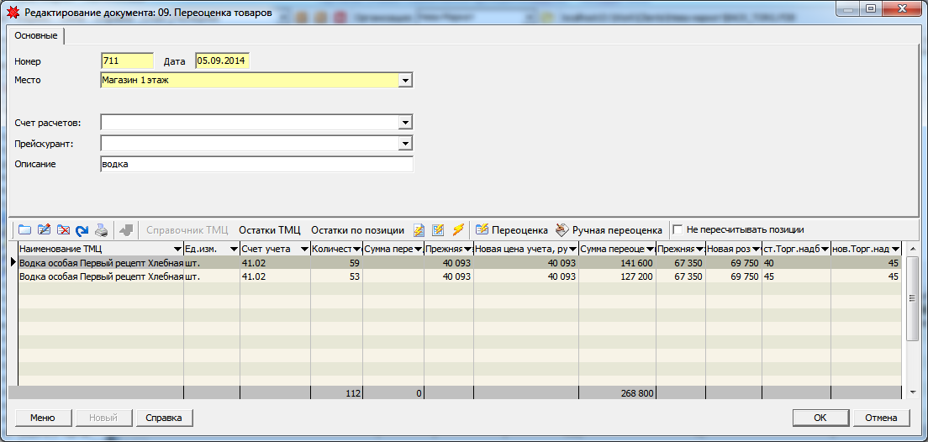

Далее на панели инструментов, расположенной над позициями документа, нажимаем кнопку «Остатки ТМЦ». В открывшемся окне выбираем из имеющихся остатков те позиции, которые нужно переоценить (***см. раздел I, п.3***).

Далее для каждого из выбранных товаров устанавливаем новые значения ценовых показателей (нов. Розн. цена, нов. Торг. надб. и т.д.), за счет которых будет формироваться новая цена.

Сохраняем документ с помощью кнопки **ОК**.

Для печати акта переоценки воспользуемся одним из шаблонов печати, который можно выбрать, нажав на значок принтера, расположенный на панели инструментов документа.

# Проведение инвентаризации

Для оформления инвентаризации используется документ Инвентаризация товаров (в Исследователе раздел ***Торговля -> 10.Инвентаризация товаров***).

Перед проведением инвентаризации можно вывести на бумажный носитель ведомость существующих остатков, в которой в момент переучета будут фиксироваться данные о реальном количестве товара на складе.

Для этого необходимо создать новый документ инвентаризации (кнопка «Добавить» new на панели инструментов).

В шапке документа заполняем Номер (при необходимости), Дату проведения инвентаризации, выбираем (из справочника подразделений) подразделение, на котором будет проводиться инвентаризация. Сохраняем документ с помощью кнопки **ОК**.

Далее воспользуемся шаблоном «Ведомость инвентаризации», который можно выбрать, нажав на значок принтера, расположенный на панели инструментов документа. При вызове данного отчета необходимо задать дату, подразделение и группу товара, по которым будет производиться инвентаризация.

Фактические результаты инвентаризации можно ввести в программу несколькими способами.

## Внесение результатов инвентаризации в документ Инвентаризация товаров

После проведения переучета для оформления результатов инвентаризации открываем созданный ранее документ Инвентаризация товаров (***см. раздел II, п.6***), если документ предварительно не был создан – создаем новый, заполняем шапку документа, как было описано в ***разделе II, п.6***.

Далее на панели инструментов, расположенной над позициями документа, нажимаем кнопку «**Остатки ТМЦ**». В открывшемся окне выбираем с помощью кнопки «Выбрать все» все существующие остатки (***см. раздел I, п.3***).

В колонке «Фактически» для каждого товара меняем существующее количество на то, которое было установлено по факту проведения инвентаризации (рис.49).

**Рисунок 49**

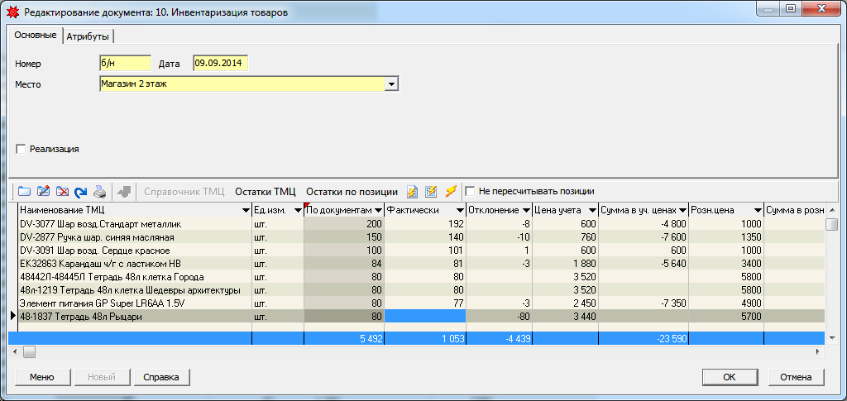

Сохраняем документ с помощью кнопки **ОК**.

Для вывода на печать результатов инвентаризации воспользуемся шаблоном «Ведомость инвентаризации (результирующая новая)», который можно выбрать, нажав на значок принтера, расположенный на панели инструментов документа.

## Использование документа Переучет

Документ Переучет (в Исследователе раздел ***Торговля -> Переучет***) является промежуточным документом при проведении инвентаризации и используется как вспомогательный для ускорения процесса оформления инвентаризации и возможности применения автоматических процедур. Он не меняет товарные остатки и не формирует бухгалтерских проводок. Как правило, его используют в случае проведения инвентаризации с использованием дополнительного считывающего оборудования.

В данный документ вносятся результаты инвентаризации в виде Наименование товара / Количество (рис.50), после чего запускается автоматическая процедура формирования документа Инвентаризация товаров, который фиксирует окончательные результаты инвентаризации и формирует фактические товарные остатки.

Для создания нового документа Переучет используем кнопку «Добавить» new на панели инструментов. В шапке документа заполняем Номер, Дату (проведения инвентаризации), выбираем (из справочника подразделений) подразделение, на котором проводится инвентаризация. В текстовое поле при необходимости вводим комментарий к документу.

Добавление товаров в позиции документа производится двумя способами:

1. Можно воспользоваться кнопкой «Штрих-код» и считать код товара с помощью считывателя штрих-кодов (см.рис.26, ***раздел II, п.1.2***).

Если товар есть в справочнике, сформируется новая строка в позиции документа с его наименованием.

2. Ввести товар по наименованию. Для этого установите курсор мыши в поле Наименование новой строки. Введите ключевой фрагмент наименования товара в строку и осуществите поиск с помощью клавиши **F3** либо **Enter** или нажатием на стрелку в конце поля. Выберите товар из списка представленных вариантов.

Если ни одного товара с похожим наименованием (штрих-кодом) не найдено в справочнике, система выдаст соответствующее окно сообщения (см.рис.28, ***раздел II, п.1.2***), в котором надо нажать кнопку «Отмена», поскольку при инвентаризации можно обрабатывать только товары, существующие в системе, по которым было движение. В этом случае попробуйте изменить критерии поиска или отложите товар для выяснения факта его поступления в магазин.

**Рисунок 50**

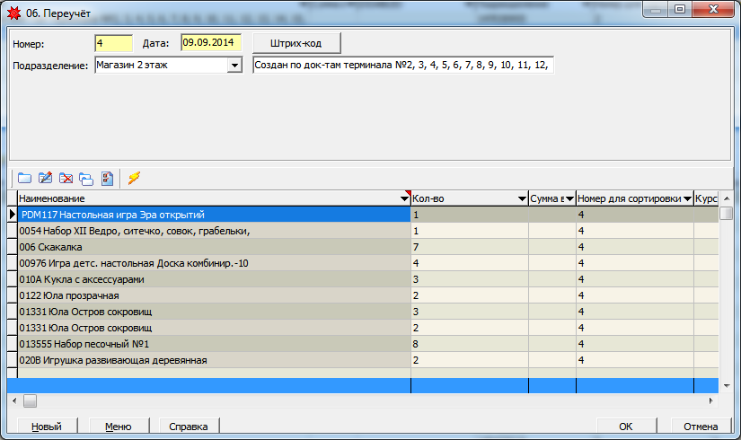

Когда товар добавлен в позицию документа, вносится его количество, установленное по факту проведения инвентаризации, в поле «Кол-во». После внесения всех позиций сохраняем документ с помощью кнопки **ОК**.

Далее выделяем созданный документ Переучет и запускаем макрос «Сформировать инвентаризацию», который доступен через кнопку «Макросы и события» Macros на панели инструментов. В открывшемся окне запроса параметров указываем подразделение и дату проведения инвентаризации, нажимаем кнопку **ОК**.

Результатом выполнения данной команды является создание двух документов Инвентаризация товаров на указанную дату по указанному подразделению. Документ с пометкой «Обнуление» обнуляет все товарные остатки, которые числились на подразделении до инвентаризации. Документ с пометкой «Факт» формирует товарные остатки на подразделении в количестве, указанном в документе Переоценка.

В этом случае для вывода на печать результатов инвентаризации воспользуемся шаблоном «Ведомость инвентаризации (результирующая новая)», который можно выбрать, нажав на значок принтера, расположенный на панели инструментов документа. При этом оба документа («Обнуление» и «Факт») должны быть выделены.

## Проведение инвентаризации с использованием терминала сбора данных

При наличии терминала сбора данных с установленным программным обеспечением Inventory и наличии модуля поддержки работы с терминалом сбора данных можно сформировать инвентаризацию на основании данных, собранных ТСД.

Для этого перед началом оформления инвентаризации на ТСД необходимо синхронизировать справочники ТСД со справочниками системы Гедымин (см. ***п.2, раздел IV***).

После оформления инвентаризации на ТСД и выгрузки данных на локальный компьютер необходимо войти в раздел Переучет в Гедымине, нажать на кнопку «Макросы и события» Macros на панели инструментов документа и выбрать макрос «Принять из терминала». Далее в открывшемся окне запроса параметров указываем подразделение и дату проведения инвентаризации, нажимаем кнопку **ОК**. Результатом выполнения данной команды является новый документ Переучет, в текстовом описании которого будут перечислены номера документов, принятых с ТСД.

После сверки количества товара в данном документе с количеством товара по документам, созданным в ПСД, запускаем макрос «Сформировать инвентаризацию», и оформляем инвентаризацию, как описано выше (см. ***п.9.2, раздел II***).

# Оформление результатов реализации товаров

## Документ Реализация товаров в розницу

Для оформления количественных результатов продаж используется документ «Реализация товаров в розницу» (в Исследователе раздел ***Торговля -> 11.Реализация товаров в розницу***). Данный документ (рис.51) списывает с остатков товары, проданные за определенную дату по определенному подразделению.

**Рисунок 51**

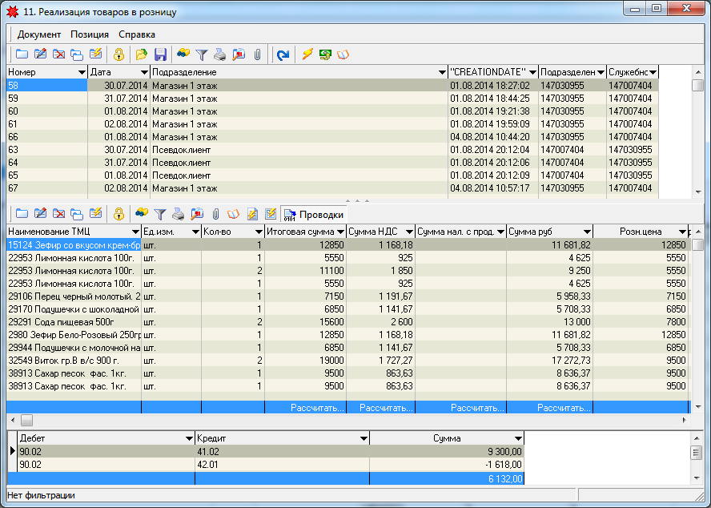

Как правило, он формируется автоматически посредством выполнения предварительно настроенной автозадачи или при запуске вручную команды «Импорт продаж» (в Исследователе раздел ***Касса-Склад -> 99.Импорт продаж -> Запустить***).

В этих режимах обрабатываются данные обо всех «непереданных» с кассового сервера на склад чеках. Импорт продаж обычно запускается по окончании работы магазина, при необходимости может выполняться с какой-либо периодичностью или по требованию.

Для ручного добавления позиций в документ «Реализация товаров в розницу» открываем документ от нужной даты в режиме редактирования.

Далее на панели инструментов, расположенной над позициями документа, нажимаем кнопку «Остатки ТМЦ». В открывшемся окне выбираем из имеющихся остатков те позиции, которые нужно списать по факту продажи (см. ***раздел I, п.3***).

Сохраняем документ с помощью кнопки **ОК**.

Для вывода на печать отчета о реализации воспользуемся одним из шаблонов, который можно выбрать, нажав на значок принтера, расположенный на панели инструментов документа.

## Ошибки при импорте

В случае если проданного товара в момент выполнения импорта нет на остатках, формируется документ «Ошибки при импорте» (в Исследователе раздел ***Касса-Склад -> 99.Импорт продаж -> Ошибки при импорте с КС***), в который сохраняется полная информация о товаре, проданном по кассе, но не списанном с остатков (рис.52). При количественном учете сведения из этого документа учитываются при проведении инвентаризации.

**Рисунок 52**

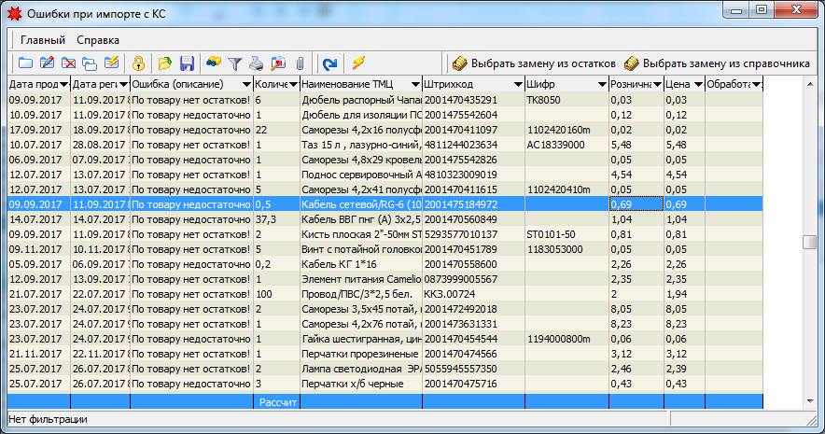

Ошибки при импорте могут анализироваться после каждой загрузки продаж и в случае обнаружения пересортицы или причины ошибки (например, если приходные документы были введены не вовремя) исправляться ручным добавлением позиций в документ «Реализация товаров в розницу» (см. ***раздел II, п.10.1***). После такой корректировки в соответствующую запись об ошибке в режиме редактирования необходимо внести отметку в поле «Обработано» (рис.53).

**Рисунок 53**

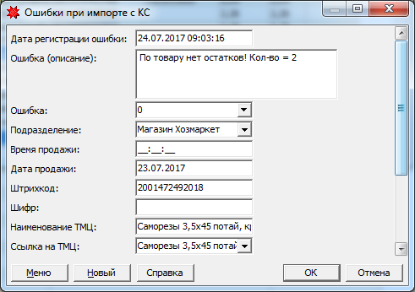

Для ускорения обработки ошибок можно воспользоваться вспомогательными инструментами, предназначенными для автоматического формирования реализации по ошибкам.

При выборе команды «Выбрать замену из остатков» откроется форма поиска товара в остатках (рис.54) для выбора замены товару, который выделен в ошибках.

**Рисунок 54**

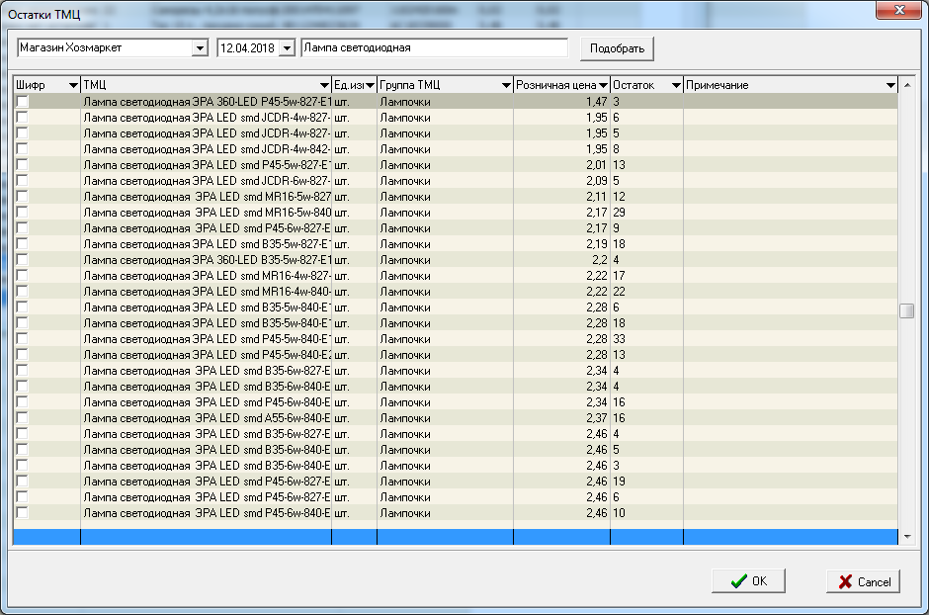

В данной форме указываем дату формирования остатков, вводим фрагмент наименования товара и нажимаем кнопку «Подобрать». Далее отмечаем среди найденных товар для замены, нажимаем кнопку «**ОК**». После этого откроется окно с запросом (рис.55):

**Рисунок 55**

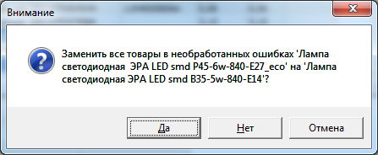

Нажимаем «Да», если согласны на замену всех ошибок по выделенному товару на отмеченный в остатках. Нажимаем «Нет», если согласны на замену только выделенной ошибки. После этого в соответствующих ошибках подставится ссылка на товар, которым нужно заменить выбранный.

Или нажимаем «Отмена», если решили отказаться от замены.

При выборе команды «Выбрать замену из справочника» откроется стандартная форма выбора из справочника ТМЦ для товара, который выделен в ошибках. Ищем нужный товар для замены в справочнике, отмечаем его и нажимаем кнопку «ОК». После этого в выделенную ошибку подставится ссылка на товар, которым нужно заменить выбранный.

После того, как выбраны все замены для товаров, категорируемых, как пересортица, необходимо выполнить команду «Реализация по ошибкам». Данную команду можно вызвать, нажав на кнопку «Макросы и события» Macros на панели инструментов документа. В открывшемся окне параметров для автореализации указываем, по какому подразделению нужно обработать ошибки, за какой период и какой датой сформировать реализацию по ошибкам. Нажимаем кнопку «ОК».

После этого все товары из документа ошибок, которые можно списать с остатков датой, указанной в параметре «Дата реализации», с учетом проведенных замен, будут включены в документ «Реализация товаров в розницу» от указанной даты, а в соответствующей ошибке проставится отметка в поле «Обработано».

Для вывода на печать отчета об ошибках воспользуемся одним из шаблонов, который можно выбрать, нажав на значок принтера, расположенный на панели инструментов документа.

## Документ Кассовый отчет

Для отражения результатов продаж при суммовом учете используется документ «Кассовый отчет» (в Исследователе раздел ***Банк -> Касса -> Кассовый отчет***). Данный документ можно сформировать автоматически (загрузить с кассового сервера при его использовании) или вручную.

Автоматическое создание документа осуществляется при выполнении команды «Сформировать кассовый отчет», которую можно вызвать с помощью кнопки «Макросы и события» Macros на панели инструментов документа. Данный макрос запускается по окончании фискальной смены. При этом для каждой кассы создается отдельный документ. Сопоставление регистрационных номеров касс в складской части с номерами касс на кассовом сервере устанавливается в справочнике «Кассовый аппарат» » (в Исследователе раздел ***Банк -> Касса -> Справочники -> Кассовый аппарат***) (рис.56).

**Рисунок 56**

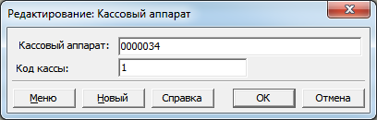

Для создания кассового отчета в ручном режиме используем кнопку «**Добавить**» new на панели инструментов.

В шапке документа заполняем Номер, Дату, выбираем (из справочника кассовых аппаратов) кассовый аппарат (рис.57). В позиции добавляем новую строку, в которую заносим данные по суммам выручки наличными, платежными картами и сумме возврата.

**Рисунок 57**

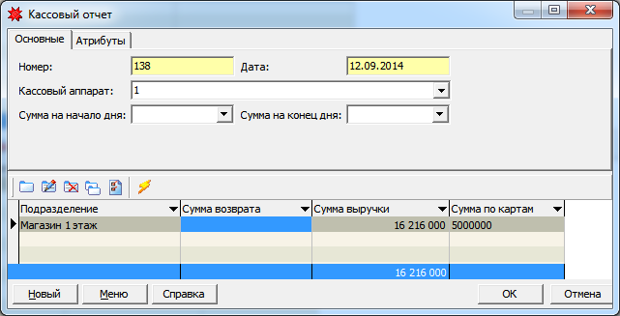

Сохраняем документ с помощью кнопки **ОК**.

Для вывода на печать реестра счетов воспользуемся шаблоном, который можно выбрать, нажав на значок принтера, расположенный на панели инструментов документа.

# ФОРМИРОВАНИЕ ОТЧЕТОВ

Все отчеты по розничной торговле можно условно разделить на сводные отчеты и отчеты, которые формируются на основании конкретного типового документа.

К отчетам по документу относятся различные бланки, ведомости, акты, этикетки, реестры и т.п. Вызвать такой отчет можно непосредственно из формы работы с документом, нажав на значок принтера, расположенный на панели инструментов документа. При этом открывается список установленных для данного документа отчетов.

Сводные отчеты предназначены для получения различного вида статистических данных, они строятся на основании документов, движений товаров, проводок и т.п.

Сводные отчеты по розничной торговле расположены в ***Исследователе Торговля –> Отчеты по торговому складу***.

# Работа с формой отчета

После выбора нужного отчета, в зависимости от его вида, перед выводом отчета на экран может открыться форма запроса параметров, как например, рис. 58.

**Рисунок 58**

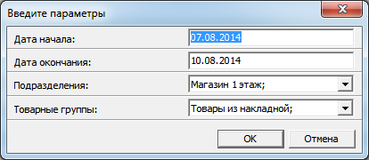

В таких формах желтым цветом обычно выделены параметры, являющиеся обязательными для заполнения, как правило, они влияют на выборку информации для построения отчета. Кроме того, есть параметры, которые вводятся только для отображения на форме отчета (например, подписи и т.д.).

После заполнения формы параметров и их подтверждения (кнопка **ОК**) произойдет формирование отчета и откроется форма предварительного просмотра отчета (рис.59), которая содержит наименование отчета, кнопки управления отчетом (описание кнопок см. в табл.5) и сам отчет в режиме просмотра.

**Рисунок 59**

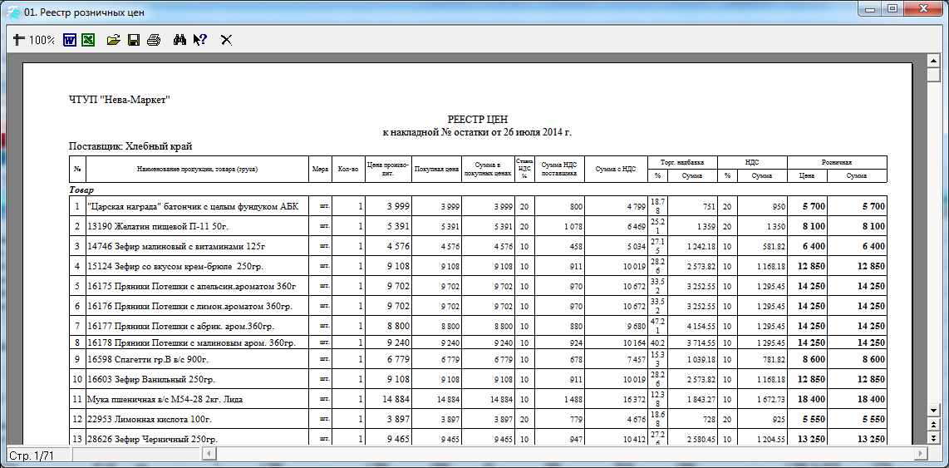

**Таблица 5**

|  |  |  |
| --- | --- | --- |
| **Изображение кнопки** | **Название кнопки** | **Описание команды** |
|  | Масштаб | Позволяет изменить масштаб просмотра отчета, не изменяет масштаб при печати. |
|  | Экспорт в MSWord | Конвертирует отчет в формат MSWord. |
|  | Экспорт в MSExcel | Конвертирует отчет в формат MSExcel. |
|  | Открыть отчет | Позволяет загрузить отчет из файла, сохраненного на диске в формате frp. |
|  | Сохранить отчет в файле | Позволяет сохранить отчет на диске в формате frp. |
|  | Печать отчета | Выводит отчет на печать. |
|  | Поиск | Осуществляет поиск по тексту внутри отчета. |
|  | Показать справку | Не используется |
|  | Выход | Закрывает форму отчета. |

Следует отметить, что перечень и формы отчетов по розничной торговле могут отличаться в зависимости от версии программы, специфики работы предприятия (учетная политика, схема работы). Отчеты могут модифицироваться и дорабатываться под требования конкретного заказчика.

# Работа с формой остатков

Все вносимые в систему складские документы (приходные, расходные и внутренние) автоматически формируют текущие остатки товаров по подразделениям.

Для оперативного доступа к просмотру и анализу остатков предназначены формы просмотра остатков. Предварительная настройка вида формы остатков (список отображаемых полей, полей для суммирования) осуществляется с помощью настройки остатков (в Исследователе ***Сервис –> Складские параметры –> Настройка остатков***).

Для просмотра остатков выбираем в Исследователе ***Торговля –> Остатки***. Далее выбираем одну из установленных форм просмотра остатков (например, для просмотра остатков со сроками годности - «Остатки срок годности»).

В открывшемся окне устанавливаем параметры отображения остатков: выбираем подразделение в окне «Клиент(подразделение)», устанавливаем дату, на которую будут строиться остатки или устанавливаем флаг «Текущие остатки». При необходимости устанавливаем флаг «Все остатки» для отображения нулевых и отрицательных остатков, выбираем конкретную группу ТМЦ.

Для построения остатков по выбранным параметрам нажимаем кнопку «Перестроить (F5)»  и получаем список остатков в количественном и стоимостном выражении (рис.60).

**Рисунок 60**

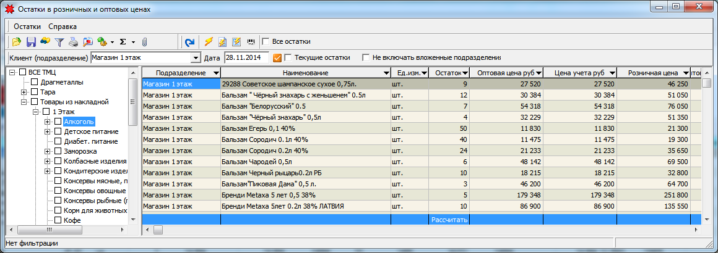

Панель управления формы работы с остатками содержит некоторые кнопки, отличные от стандартных, описание ключевых кнопок приведено в таблице 6.

**Таблица 6**

|  |  |  |
| --- | --- | --- |
| **Изображение кнопки** | **Название кнопки** | **Описание команды** |
|  | Выбор полей для отображения остатков | Позволяет изменить перечень отображаемых полей для данной формы остатков. |
|  | Выбор полей, по которым необходимо суммирование | Позволяет настроить поля для суммирования для данной формы остатков. |
|  | Просмотр товара | Открывает карточку выделенного ТМЦ в режиме просмотра и редактирования. |
|  | Все остатки | Установка флага в данном окне позволяет отображать также нулевые и отрицательные остатки (по умолчанию отображаются только положительные). |
|  | Перестроить | Служит для обновления окна остатков после изменения параметров. |
|  | Текущие остатки | При включении данного переключателя отображаются остатки на текущую дату (установлен по умолчании). |
|  | Не включать вложенные подразделения | При включении данного переключателя отображаются остатки только по выбранному подразделению без учета остатков по вложенным подразделениям (если таковые имеются). |

Для вывода на печать списка продуктов на остатках можно воспользоваться одним из шаблонов печати, который можно выбрать, нажав на значок принтера, расположенный на панели инструментов формы.

# Работа с формой Анализ остатков склада

Документ «Анализ остатков склада» (в Исследователе ***Торговля –> Отчеты по торговому складу –> Анализ остатков склада***) предназначен для анализа товарных остатков на подразделении, прогнозирования поставок товара и формирования заявок поставщикам. Он представляет собой форму просмотра товарных остатков, построенных по определенным параметрам (рис.61).

**Рисунок 61**

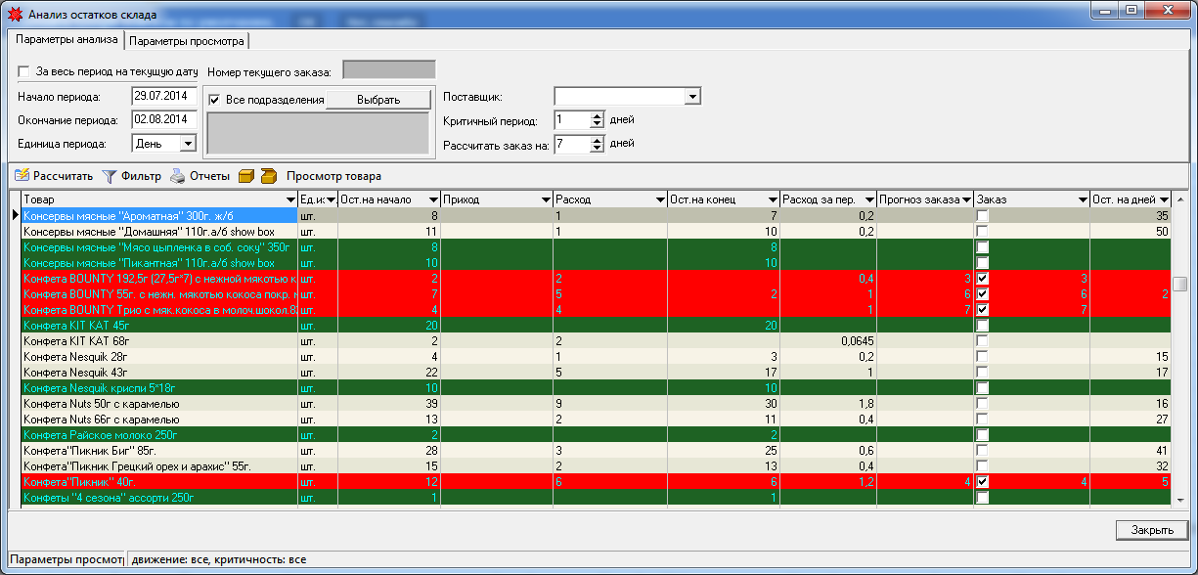

Для получения аналитической информации необходимо предварительно заполнить параметры построения отчета в шапке документа на закладке «Параметры анализа» (табл.7) и закладке «Параметры просмотра» (табл.8).

**Таблица 7**

|  |  |
| --- | --- |
| **Параметр** | **Описание** |
| **За весь период на текущую дату** | При установке данного переключателя «Начало периода» принимается равным дате первого движения товара по подразделению, «Окончание периода» принимается равным текущей дате независимо от их заполнения. |
| **Номер текущего заказа** | Отображается номер заказа, сформированного на основании данной выборки. |
| **Начало периода** | Дата начала анализа движения товаров (при установленном переключателе «За весь период на текущую дату» не активно) |
| **Окончание периода** | Дата окончания анализа движения товаров (при установленном переключателе «За весь период на текущую дату» не активно) |
| **Единица периода** | Единица периода, за которую рассчитывается среднеарифметический расход товара. |
| **Все подразделения** | При установке данного переключателя идет анализ по всем подразделениям предприятия независимо от выбранных подразделений |
| **Выбрать** | Кнопка позволяет выбрать подразделения, которые будут участвовать в анализе (при установленном переключателе «Все подразделения» не актуально) |
| **Поставщик** | Наименование поставщика товаров (выбирается из справочника организаций). При заполненном поле анализ осуществляется только по товарам, поступившим от данного поставщика, иначе – по всем товарным остаткам на подразделении. |
| **Критичный период** | Предполагаемое количество дней, необходимое для доставки товара по заявке. |
| **Рассчитать заказ на** | Количество дней реализации товара, на которое рассчитывается заявка. |

**Таблица 8**

|  |  |
| --- | --- |
| **Параметр** | **Описание** |
| **Просмотр движения** | Фильтрует товары по признаку наличия движения |
| Все | Отображаются все товары, по которым были остатки на дату, указанную в поле «Начало периода», независимо от того, было ли по ним дальнейшее движение. |
| Все с движением | Отображаются все товары, по которым было движение в выбранный период. |
| Все с приходом | Отображаются все товары, по которым было дебетовое движение в выбранный период. |
| Все с расходом | Отображаются все товары, по которым было кредитовое движение в выбранный период. |
| Все без движения | Отображаются все товары, по которым не было движения в выбранный период. |
| **Просмотр критичности** | Фильтрует товары по признаку критичности |
| Все | Отображаются все товары, независимо от необходимости из заказа. |
| Только критичные | Отображаются товары, по которым нет остатков, и товары, остатков по которым недостаточно для обеспечения реализации на выбранное количество дней. |
| Только некритичные | Отображаются товары, имеющиеся на остатках в достаточном количестве для обеспечения реализации на выбранное количество дней. |
| **Документы** | Документы, приход/расход по которым необходимо выделить из общего количества. |
| Инвентаризация | Документ (выбирается из справочника типовых документов), который используется для оформления инвентаризации на подразделении. |
| Возврат поставщику | Документ (выбирается из справочника типовых документов), который используется для оформления возврата поставщику. |
| Возврат от покупателей | Документ (выбирается из справочника типовых документов), который используется для оформления возвратов от покупателей. |

Аналитика по заданным параметрам формируется при нажатии на кнопку «Рассчитать».

После этого осуществляется:

- расчет товарных остатков на начало и конец периода расчета,

- расчет прихода и расхода товаров,

- расчет среднего расхода за единицу периода и за день,

- расчет количества дней, на которые хватит товарного остатка,

- прогноз количества товара для заказа на указанное количество дней.

В результате в нижней части документа выводится перечень товаров с данными, рассчитанными в соответствии с выбранными в шапке документа параметрами. В выборку попадают все товары, которые числились на выбранном подразделении на начало и(или) на окончание периода расчета.

Зеленым цветом выделяются строки с товаром, по которому не было расхода за указанный период. Красным цветом – с товаром, который исходя из расчетных данных, необходимо включить в заказ (признак критичности равен 1). Описание полей таблицы с расчетами представлено в табл.9.

**Таблица 9**

|  |  |  |
| --- | --- | --- |
| **Наименование колонки (рус)** | **Системное наименование** | **Описание** |
| **Товар** | GOODNAME | Наименование ТМЦ. |
| **Ед.изм.** | VALUENAME | Единица измерения ТМЦ. |
| **Шифр** | SHIFR | Артикул товара. |
| **Описание** | DESCRIPTION | Текстовое поле описания товара из карточки ТМЦ. |
| **Ост. на начало** | BREMAINS | Количество товара на начало выбранного периода (если установлен параметр «За весь период на текущую дату», начальной датой считается дата первого движения товара). |
| **Приход всего** | INTAKE | Количество поступившего товара по всем документам. |
| **Приход** | CLEARIN | Количество поступившего товара, за исключением поступления по документам, указанным в параметрах построения отчета (см.табл.8). |
| **Приход инвент.** | ININVENT | Количество излишков товара, выявленное при инвентаризации. |
| **Возврат от пок.** | CUSTOMERBACK | Количество товара, возвращенного покупателями. |
| **Расход без инв.** | ALLOUTLAY | Количество товара по всем расходным документам, за исключением недостачи по инвентаризации (если документ инвентаризации выбран для учета в параметрах построения отчета). |
| **Расход** | CLEAROUT | Количество товара по всем расходным документам, за исключением поступления по документам, указанным в параметрах построения отчета (см.табл.8). |
| **Расход инвент.** | OUTINVENT | Количество недостачи по товару, выявленное при инвентаризации (если документ инвентаризации выбран для учета в параметрах построения отчета). |
| **Возврат пост.** | PROVIDERBACK | Количество товара, возвращенное поставщику. |
| **Расход за пер.** | PEROUTLAY | Средний расход товара за единицу периода, выбранную в параметрах построения отчета (см. табл.7). |
| **Расход за день** | DAYOUTLAY | Средний расход товара в день. |
| **Остаток на конец** | EREMAINS | Количество товара на конец выбранного периода (если установлен параметр «За весь период на текущую дату», конечной датой считается текущая). |
| **Прогноз заказа** | ORDERCOUNTPREDICTION | Расчетное количество товара, необходимое на количество дней, указанное в поле «Рассчитать заказ на», с учетом критического периода.  Т.е. если «Ост. на дней» меньше, чем «Критичный период», «Прогноз заказа» равен «Расход за день» * Количество дней для расчета. Иначе «Прогноз заказа» равен «Расход за день» * («Рассчитать заказ на» + «Критичный период») минус «Остаток на конец». |
| **Заказ** | ORDERCOUNT | Данные из этого поля являются исходными для оформления заявки. По умолчанию равно расчетному количеству товара для заявки (поле «Прогноз заказа»). Если расчетное количество товара для заявки больше нуля, также устанавливается флаг необходимости заказа.  Поле является редактируемым, что позволяет в случае необходимости изменить количество товара для заявки или даже снять флаг необходимости включения товара в заявку. |
| **Ост. на дней** | REMAINSONDAYS | Количество дней, на которое хватит товарного остатка по данной позиции. |
| **Первое движение** | MININVDATE | Дата первого движения то данному товару. |
| **Последнее движение** | MAXINVDATE | Дата последнего движения по данному товару. |
| **CRITICALFLAG** | CRITICALFLAG | Признак критичности, поле устанавливается в 1, если расчетное количество товара для заказа больше нуля. |

Полученные результаты автоматического расчета анализируются пользователем и корректируются вручную (поле «Заказ») в случае необходимости дальнейшего использования.

Обработанные данные можно вывести на печать в виде заявки на заказ товара. Для этого можно воспользоваться одним из шаблонов печати, который можно выбрать, нажав на значок принтера, расположенный на панели инструментов формы. В печатную форму заявки попадают только позиции, отмеченные в поле «Заказ» галкой.

При необходимости многократного использования расчетных данных с возможностью редактирования их можно сохранить в документ «Заказ товара». Для этого нажимаем кнопку  «Создать документ», расположенную на панели инструментов формы. Если заказ по данной выборке уже был создан, появится окно с сообщением (рис.62).

**Рисунок 62**

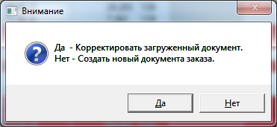

При выборе «Нет», как и при создании заказа впервые, откроется документ «Заказ товара» с новым порядковым номером (рис.63), в позиции которого будут добавлены товары из документа «Анализ остатков склада», помеченные галкой в поле «Заказ» и в количестве, указанном в поле «Заказ».

При выборе «Да» откроется ранее созданный документ «Заказ товара», позиции которого и количество в них будут заменены данными из текущего актуального документа «Анализ остатков склада».

**Рисунок 63**

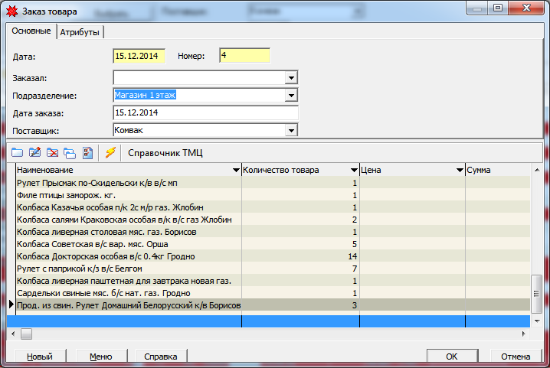

В документе «Заказ товара» при необходимости редактируем данные в шапке и позициях документа, после чего сохраняем заказ с помощью кнопки **ОК**.

Сохраненные документы «Заказ товара» можно найти в Исследователе, раздел ***Торговля => Заказ товара***. Документ «Заказ товара» можно использовать для вывода на печать в различные формы (шаблон печати можно выбрать, нажав на значок принтера, расположенный на панели инструментов документа) или для загрузки сохраненных данных в документ «Анализ остатков склада» (кнопка «Загрузить из документа», расположенная на панели инструментов формы анализ остатков).

# ОБМЕН С ТЕРМИНАЛОМ СБОРА ДАННЫХ

Терминал сбора данных(ТСД) представляет собой специализированный мобильный мини-компьютер, который укомплектован сканером штрих-кодов. Он выполняет функции по внесению в память данных о различных товарах, этот процесс ускорен за счет возможности считывания штрих-кодов сканером. Вся вводимая в устройство информация может быть выгружена на локальный компьютер для дальнейшей обработки.

Обмен данными Гедымин с ТСД возможен при:

- установленном в Гедымине модуле поддержки работы с терминалом сбора данных (в этом случае в Исследователе доступен раздел Работа с терминалом),

- установленном на локальном компьютере программном обеспечении для ТСД Inventory.

Возможности обмена позволяют автоматизировать работу при:

- приходовании товара на склад (документ 01. Накладная на получение товара),

- оформлении возвратов поставщику (документ 07.Возврат товаров поставщику),

- оформлении возвратов от покупателей (документ 05.Возврат товара от покупателей),

- оформлении передачи товара в торговые подразделения (документ 06.Выдача в торговые подразделения),

- проведении инвентаризации (документ 10.Инвентаризация товаров),

- печати ценников.

Необходимо помнить, что для корректного обмена перед каждым созданием нового документа в ТСД необходимо загружать в него последние данные о товарах из Гедымин (см. ***раздел IV, п.2***).

# Настройка связи с ТСД

Для возможности обмена данными необходимо предварительно прописать путь к внешней папке хранения данных ТСД на локальном компьютере, на котором будет осуществляться обработка данных с ТСД и на котором установлено программное обеспечение для связи с ТСД Inventory.

Для этого открываем окно «Связь с терминалом» (в Исследователе раздел ***Работа с терминалом => 0.Параметры связи с терминалом***) и указываем путь к каталогу установки Inventory, в котором расположены файлы базы данных Inventory (рис.64).

**Рисунок 64**

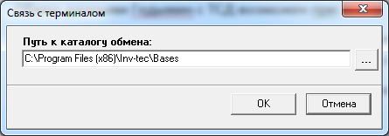

Теперь данные из Гедымин будут записываться в соответствующие dbf.файлы и загружаться в Гедымин из соответствующих dbf.файлов, лежащих в этой папке.

# Загрузка справочников в ТСД

Перед каждым созданием нового документа в ТСД и началом сканирования товаров необходимо синхронизировать справочники ТСД со справочниками Гедымина. Для этого выбираем в Исследователе раздел «Работа с терминалом» и последовательно выполняем следующие команды:

1. Заполнить справочник документов.

2. Отправить подразделения в терминал.

3. Отправить товары в терминал.

После выполнения вышеперечисленных действий данные из Гедымина будут переданы в соответствующие dbf.файлы в каталог обмена Inventory. Далее необходимо зайти в интерфейсную часть программы Inventory «Обмен с терминалами» (рис.65) и нажать кнопку «Обновить остатки».

**Рисунок 65**

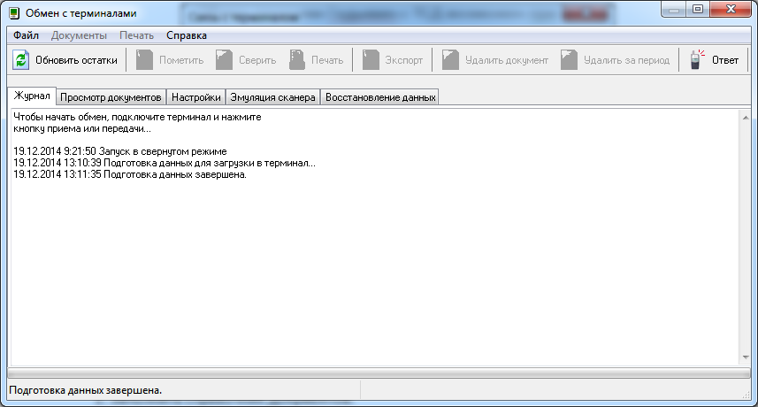

После окончания подготовки данных и выдачи соответствующего сообщения («Подготовка данных завершена») можно подключать терминал к локальному компьютеру, принимать на него данные с локального компьютера в соответствии с руководством пользователя для данного терминального оборудования.

# Создание документов на основе данных, собранных ТСД

Данные, собранные в ТСД, можно передавать в Гедымин после выгрузки их с ТСД на локальный компьютер с установленным программным обеспечением Inventory. Выгрузка производится в соответствии с руководством пользователя для данного терминального оборудования. По окончании выгрузки сформированные ТСД документы будут отображаться в интерфейсной части программы Inventory «Обмен с терминалами» на закладке «Просмотр документов» (рис.66).

**Рисунок 66**

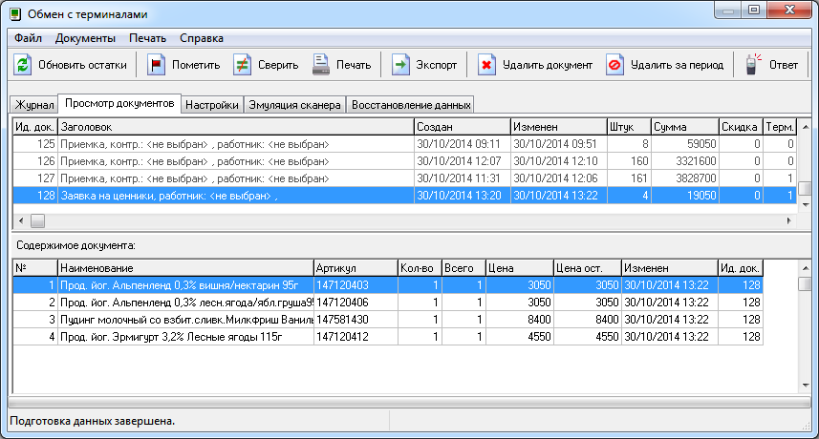

Для загрузки документов в Гедымин необходимо войти в соответствующий документ модуля Торговля и выполнить команду «Принять из терминала», которую можно вызвать с помощью кнопки «Макросы и события» Macros на панели инструментов документа. Подробное описание загрузки данных из терминала в конкретный документ можно посмотреть в соответствующих разделах данной инструкции.

# ОБМЕН С КАССОВЫМ СЕРВЕРОМ

В случае использования модуля Торговля для складского учета в розничной торговле возникает необходимость обмена данными складской части с кассовым оборудованием, а именно:

- передачи данных о товарах и ценах для возможности оформления продаж товаров на кассе,

- получения данных о реализации товаров.

Обмен может происходить как со сторонними кассовыми системами, так и с кассовой программой POSitive Check, разработанной на платформе Гедымин.

POSitive Check представляет собой программный комплекс, состоящий программного обеспечения для рабочего места кассира и программного обеспечения кассового сервера, обеспечивающего бесперебойную работу кассовых мест. Данные об актуальных ценах на товары хранятся в документе «Прайс». Прайс рабочего места кассира синхронизируется с прайсом на кассовом сервере при открытии нового чека на кассе. При закрытии чека происходит выгрузка чека на кассовый сервер.

В данном разделе рассмотрим типовое решение для обмена Гедымин-Торговля с Гедымин-Кассовый сервер.

Данные о товарах и ценах выгружаются из складской части Гедымин (из документов «01.Накладная на получение товара» или «09.Переоценка товаров», или из остатков) в документ «Прайс» кассового сервера, который содержит только актуальные цены на товары.

Данные о реализации из документа «Чеки» на кассовом сервере выгружаются в документ «11.Реализация реализация товаров в розницу» модуля Торговля, при этом реализованный товар списывается с остатков. Товар реализованный, но по каким-либо причинам не числящийся на дату реализации на соответствующем складе, попадает в документ «Ошибки при импорте».

# Настройка параметров связи с кассовым сервером

Для возможности обмена данными складской части Гедымин с кассовым сервером POSitive Check в модуле Торговля устанавливаются дополнительные настройки. При этом в Исследователе добавляется раздел «Касса-Склад».

Перед началом работы системы необходимо в первую очередь прописать пути к кассовым серверам, с которыми будет происходить обмен данными.

Для этого заходим в раздел «Касса-Склад», выбираем «Кассовые сервера» (рис.67).

**Рисунок 67**

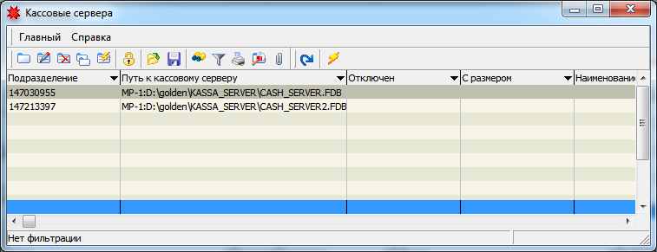

Добавляем путь к кассовому серверу с помощью кнопки «Добавить» new на панели инструментов. В открывшемся окне (рис.68) заполняем следующие поля:

- указываем подразделение, которое связано с данным кассовым сервером (выбираем из справочника подразделений),

- указываем путь к кассовому серверу,

- в текстовом поле «Наименование сервера» присваиваем название данному кассовому серверу.

**Рисунок 68**

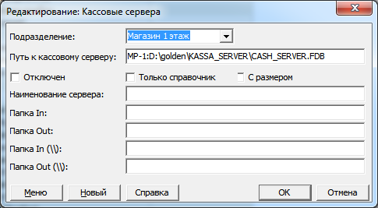

Для сохранения введенной информации нажимаем кнопку **ОК**.

Кроме того в случае, если существует необходимость продажи одного и того же товара по нескольким ценам в зависимости от его признаков (напр., качество, цвет и т.п.), перед началом эксплуатации системы необходимо настроить принцип формирования уникального штрих-кода. Данный код будет использоваться при синхронизации данных между складом и кассовым сервером, и позволит включить один и тот же товар в прайс с разными ценами.

Для этого заходим в раздел ***«Касса-Склад» => «Формирование кодов»***, открываем форму «Признаки для уникального ШК» (рис.69).

**Рисунок 69**

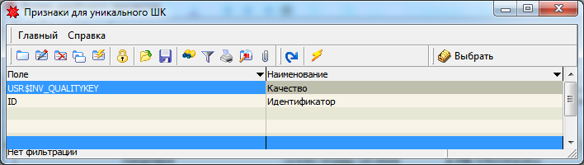

С помощью кнопки «Добавить», расположенной на панели инструментов формы, перечисляем все необходимые признаки, которые в сочетании должны формировать уникальные коды для товара с отличающимися данными признаками (рис.70).

**Рисунок 70**

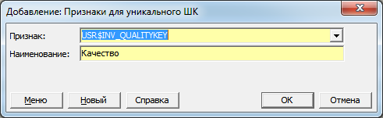

Теперь для одного и того же товара в системе будут формироваться разные коды, если экземпляры данного товара отличаются по признакам для уникального штрих-кода.

# Работа с формой удаленного просмотра

Форма удаленного просмотра (в Исследователе раздел ***Касса-Склад => Форма удаленного просмотра***) предназначена для удаленного обращения из складской части к документам обмена на кассовом сервере (рис.71). Необходимость такого подключения возникает в первую очередь для получения различной справочной и статистической информации о продажах, для настройки некоторых параметров, а также в связи необходимостью корректировки ошибочно введенных данных.

**Рисунок 71**

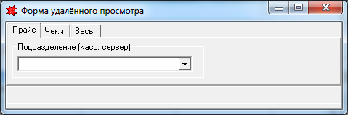

Для начала работы с данной формой необходимо выбрать подразделение в окне «Подразделение (касс. сервер)». После этого произойдет подключение к базе данных кассового сервера, который соответствует данному подразделению.

Форма удаленного просмотра состоит из трех закладок, панель инструментов каждой закладки содержит следующие кнопки для работы с записями:

- кнопка «Добавить»  (доступна только для закладки «Прайс») - используется для добавления новой записи в ручном режиме и открывает форму добавления/редактирования записи (рис.73).

- кнопка «Редактировать»  (недоступна для закладки «Весы») - используется для изменения записи в ручном режиме и открывает форму добавления/редактирования выделенной записи (рис.73).

- кнопка «Удалить»  (недоступна для закладки «Весы») - используется для удаления выделенной записи.

- кнопка «Фильтр»  - предоставляет минимальный набор инструментов для работы с фильтрацией данных, содержит список системных фильтров для работы с записями, индивидуальный для каждой закладки.

- кнопка «Печать»  предоставляет доступ к списку отчетов для вывода на печать, общему для всех закладок.

- кнопка «Макросы»  предоставляет доступ к списку вспомогательных функций для обработки записей, общему для всех закладок.

- кнопка «Добавить в отмеченные»  добавляет выделенные записи в список отмеченных.

- кнопка «Удалить из отмеченных»  удаляет выделенные записи из списка отмеченных.

- кнопка «Только отмеченные»  активирует режим просмотра отмеченных записей, т.е. становится доступной панель «Выбранные записи» в нижней части документа со списком сохраненных записей. В данном режиме печать некоторых отчетов, которые формируются по выделенным записям, осуществляется по записям панели «Выбранные записи», иначе – по записям основной таблицы.

- кнопка «Очистить отмеченные»  - удаляет все записи из списка отмеченных.

Рассмотрим подробнее каждую из закладок.

**1. Прайс** – позволяет получить доступ к актуальному прейскуранту цен, на основании которого осуществляются продажи на кассах (рис.72).

**Рисунок 72**

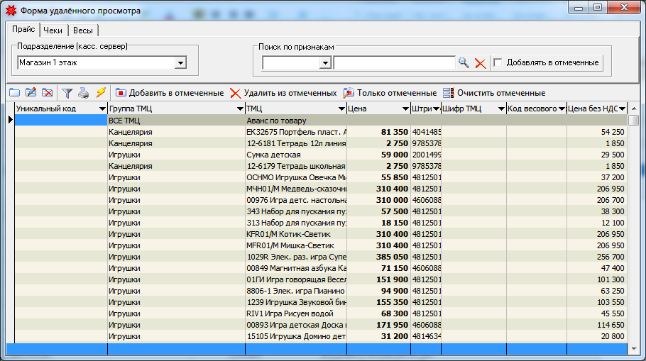

Для быстрого поиска товаров в прайсе на данной закладке предусмотрена поисковая панель «Поиск по признакам», которая состоит из нескольких компонентов:

- в первом окне предварительно выбирается признак, по которому будет осуществляться поиск (наименование товара, штрих-код, шифр (артикул), весовой код);

- в текстовое поле вносится значение, согласно которому будет осуществляться поиск;

- во флаговом поле «Добавлять в отмеченные» устанавливается галка, если необходимо все найденные товары автоматически добавлять в список отмеченных для дальнейшего использования;

- кнопка «Поиск»  - начинает поиск по заданным критериям;

- кнопка «Очистить»  - очищает поисковый запрос.

В форме добавления/редактирования записи прайса (рис.73) обязательными для заполнения полями являются:

- «ТМЦ» (выбирается наименование товара из справочника),

- «Цена» - розничная цена товара,

- «Код подразделения» - ИД подразделения, на котором будет осуществляться продажа товара.

**Рисунок 73**

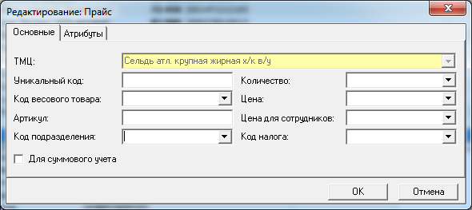

Дополнительно могут быть заполнены поля:

- «Уникальный код» - код, по которому осуществляется синхронизация склада с кассовым сервером (см. ***раздел V, п.1***),

- «Код весового товара»,

- «Артикул»,

- «Количество» (если на кассе ведется количественный учет),

- «Цена для сотрудников» (если используется специальная скидка для персонала).

Флаг «Для суммового учета» устанавливается на позицию, которую предполагается использовать для ввода суммы продажи в ручном режиме (как правило, для случаев, если товар не найден в прайсе).

**2. Чеки** – позволяет получить доступ к списку закрытых чеков (рис.74). Форма просмотра чеков разделена на две части: в верхней части отображается список чеков, в нижней – подробная информация о товарах по выделенному чеку.

**Рисунок 74**

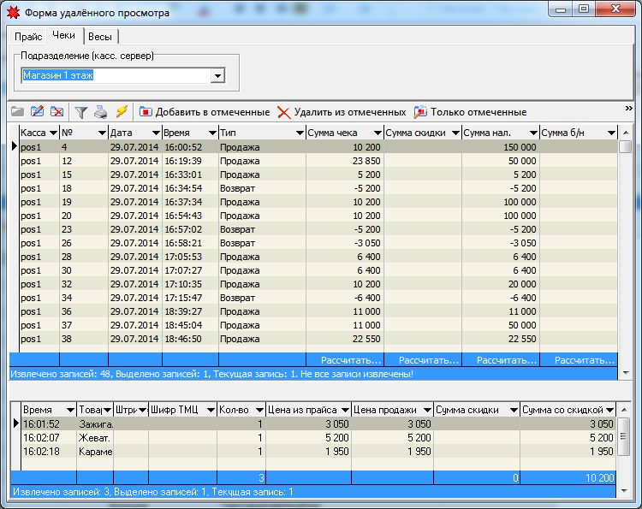

Из формы удаленного просмотра в случае крайней необходимости можно откорректировать только общие данные по чеку (рис.75) .

**Рисунок 75**

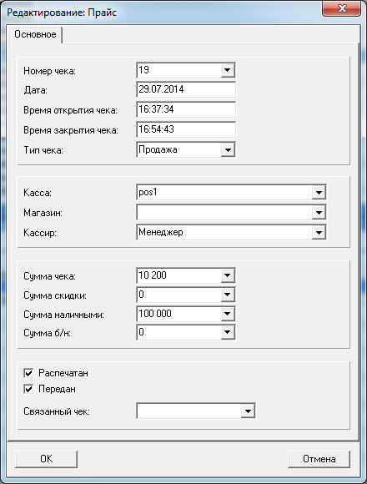

**3. Весы** – позволяет получить доступ к просмотру списка весов, подключенных к кассовому оборудованию (рис.76).

**Рисунок 76**

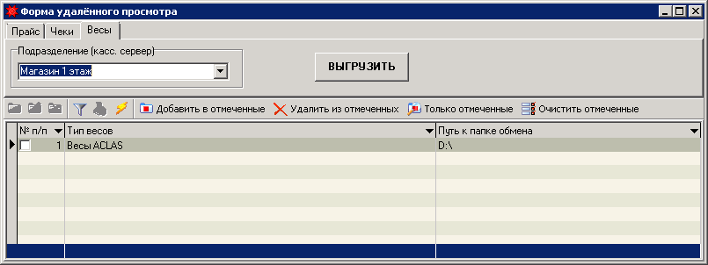

Основное назначение данной формы – передача на весы актуальных цен на весовой товар. Для этого необходимо в списке весов пометить галкой весы, на которые необходимо передать актуальный прейскурант цен, и нажать кнопку «Выгрузить». После этого начнется процедура выгрузки данных о весовом товаре на выбранные весы, ход выполнения которой зависит от типа и настроек весов.

# Настройка скидок

Для настройки и учета различных вариантов и систем скидок предназначен раздел «Скидки» (в Исследователе раздел ***Касса-Склад => Скидки***). В данном блоке предоставлены все необходимые инструменты для настройки скидок и передачи данных об актуальных скидках на кассовый сервер.

Существующая система предусматривает следующие виды скидок:

1. Скидки (наценки) на товар или товарную группу с ограничением по времени:

- на определенную дату (диапазон дат);

- на конкретные дни недели;

- на определенный интервал времени.

2. Скидки (наценки) на товар или товарную группу с ограничением по количеству.

3. Скидки (наценки) на позицию в прайсе (для случая, если один и тот же товар существует в прайсе с разными ценами).

4. Скидки на сумму чека.

5. Скидки по персональным картам:

- дисконтным (к карте привязывается определенный постоянный процент скидки);

- накопительным (к карте привязывается информация о сумме продаж, при этом процент скидки динамически изменяется в зависимости от накопленной суммы);

- помесячным (к карте привязывается информация о сумме продаж, при этом процент скидки изменяется в зависимости от суммы, накопленной за предыдущий месяц).

Кроме того, для каждого вида скидок можно настроить исключения.

## Порядок настройки скидок

Для построения системы скидок в первую очередь необходимо заполнить таблицы:

1. **Правила скидок** (рис. 77), в Исследователе раздел ***Касса-Склад => Скидки=> 00.Склад. Правила скидок***. Здесь настраиваются все возможные комбинации параметров для скидок.

**Рисунок 77**

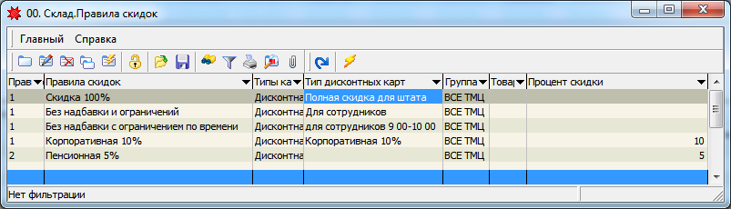

Для добавления нового правила используем кнопку «**Добавить**» new на панели инструментов.

В открывшейся форме (рис.78) заполняем поля:

**Рисунок 78**

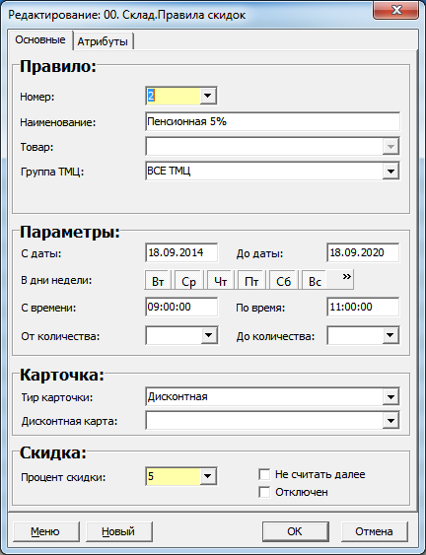

- Номер – порядковый номер правила, влияет очередность применения скидки, если на товар действует несколько скидок.

- Наименование – наименование, характеризующее данное правило.

- Товар/Группа ТМЦ – в зависимости от назначения скидки выбирается либо конкретный товар, либо конкретная группа товаров, на которые будет распространяться данная скидка.

- С даты – дата начала действия скидки.

- До даты – дата окончания действия скидки.

- В дни недели – отмечаются дни недели, в которые должна действовать скидка.

- С времени – время начала действия скидки.

- По время – время окончания действия скидки.

- От количества – количество товара, от которого начинает действовать скидка (применимо при ведении количественного учета на кассе).

- До количества – количество товара, до которого действует скидка (применимо при ведении количественного учета на кассе).

- Тип карточки – выбирается из системного справочника «Типы карточек».

- Дисконтная карта (доступно только при выборе типа карточки «Дисконтная») – заполняется для случаев, когда скидка должна действовать при предъявлении дисконтной карты, выбирается из справочника «Тип дисконтных карт». Если поле не заполнено, скидка предоставляется всем без исключения на товары и согласно временным параметрам, указанным в данном правиле.

- Процент скидки – процент скидки (если заполнено поле «Дисконтная карта», процент скидки заполняется автоматически данными из типа дисконтной карты).

2. **Товар-исключения для скидки** - в Исследователе раздел ***Касса-Склад => Скидки=> Доп.информация => Товар-исключение для скидки***. Здесь указываются товары/товарные группы, на которые не должны распространяться определенные типы скидок.

Для добавления нового исключения используем кнопку «**Добавить**» new на панели инструментов формы. В окне (рис. 79) выбираем товар или группу товара, на которые не будут распространяться скидки, действующие по правилам, отмеченным с помощью флагов в окне «00.Склад. Правила скидок. Режим выбора» (окно режима выбора правила скидки открывается с помощью кнопки «Правила скидок» данной формы).

**Рисунок 79**

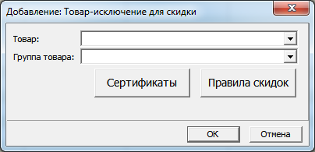

## Настройка работы с дисконтными картами

В случае использования дисконтной системы скидок (процент скидки фиксированный) необходимо до создания правил скидок под дисконтную систему заполнить справочник «Тип дисконтных карт» (в Исследователе раздел ***Касса-Склад => Скидки=> Доп.информация => Тип дисконтных карт***). Здесь регистрируются все используемые варианты дисконтных карт, к каждому из которых привязывается определенный процент скидки. Данные из этого справочника будут использоваться при заполнении поля «Дисконтная карта» в соответствующих правилах скидок.

Для добавления нового типа дисконтной карты используем кнопку «**Добавить**» new на панели инструментов формы. В окне (рис. 80) присваиваем наименование скидки, указываем процент скидки, в текстовом поле описываем применение данной скидки.

**Рисунок 80**

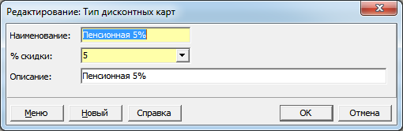

Персональные дисконтные карты для клиентов с уникальными кодами регистрируются в справочнике «Дисконтные карточки» (в Исследователе раздел ***Касса-Склад => Скидки=> 01.Дисконтные карточки***).

Для добавления новой дисконтной карты используем кнопку «**Добавить**» new на панели инструментов формы. В открывшемся окне (рис. 81) указываем уникальный код карты, выбираем тип дисконтной карты из справочника «Тип дисконтных карт», вносим идентификационные данные (Фамилия, Имя, Отчество) о клиенте, которому передается данная карта.

**Рисунок 81**

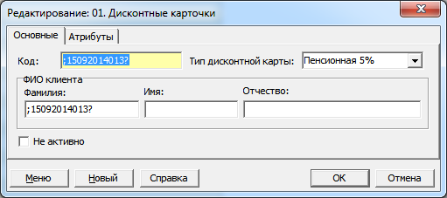

Первичные данные о дисконтных картах с уникальными кодами можно загрузить из файла обмена, если поставщик пластиковых карт предоставляет такую услугу. Для этого можно воспользоваться одним из вариантов импорта дисконтных карт, который доступен через кнопку «Макросы и события» Macros на панели инструментов формы «Дисконтные карточки».

## Настройка работы с накопительными картами

В случае использования накопительной системы скидок (процент скидки зависит от суммы предыдущих покупок по карте) необходимо предварительно заполнить справочник «Расчет по накопительным картам» (в Исследователе раздел ***Касса-Склад => Скидки=> Доп.информация => Расчет по накопительным картам***). Здесь регистрируются границы сумм для всех используемых в накопительной системе процентов скидок (рис.82).

**Рисунок 82**

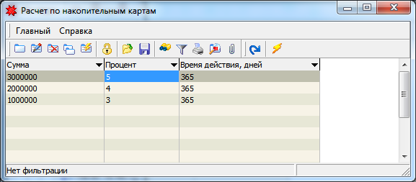

Для добавления нового правила расчета используем кнопку «**Добавить**» new на панели инструментов формы. В открывшемся окне (рис. 83) указываем:

- сумму, от которой начнет действовать новый процент скидки,

- числовое значение процента скидки,

- количество дней, в течение которых будет действителен данный расчет.

**Рисунок 83**

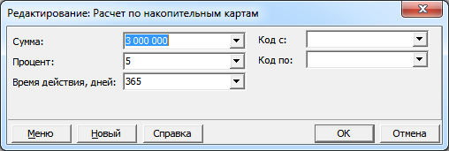

Персональные накопительные карты для клиентов с уникальными кодами, как правило, первоначально регистрируются на рабочем месте кассира в момент превышения суммы чека минимальной суммы, заданной в расчете. Данные о накопительных картах хранятся в справочнике «Накопительные карточки» (в Исследователе раздел ***Касса-Склад => Скидки=> 02.Накопительные карточки***).

Накопительная карта может быть зарегистрирована также администратором в складской части системы. В этом случае для добавления новой накопительной карты используем кнопку «**Добавить**» new на панели инструментов формы. В открывшемся окне (рис. 84) указываем уникальный код карты, вводим сумму чека, процент скидки, вносим идентификационные данные (Фамилия, Имя, Отчество) о клиенте, которому передается данная карта.

**Рисунок 84**

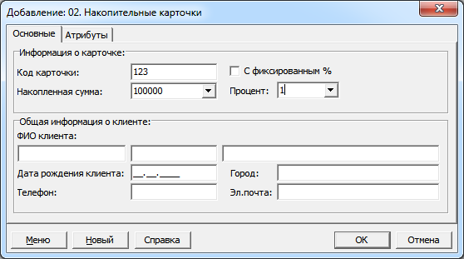

Дальнейшее изменение параметров данной карты (накопленная сумма, процент скидки) будет происходить автоматически при оплате следующего чека с предъявлением данной карты согласно существующим правилам расчета.

## Настройка работы с помесячными картами

В случае использования помесячной накопительной системы скидок (процент скидки зависит от суммы предыдущих покупок по карте за предыдущий месяц) необходимо предварительно заполнить справочник «Расчет по месячным картам» (в Исследователе раздел ***Касса-Склад => Скидки=> Доп.информация => Расчет по месячным картам***). Здесь регистрируются границы сумм для всех используемых в помесячной накопительной системе процентов скидок.

Для добавления нового правила расчета используем кнопку «**Добавить**» new на панели инструментов формы. В открывшемся окне (рис.85) указываем:

- сумму, от которой начнет действовать данный процент скидки,

- сумму, до которой будет действовать данный процент скидки,

- числовое значение процента скидки для данного интервала сумм.

**Рисунок 85**

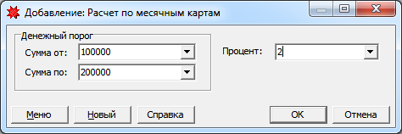

Персональные накопительные помесячные карты для клиентов с уникальными кодами регистрируются в справочнике «Помесячные карты» (в Исследователе раздел ***Касса-Склад => Скидки=> 03.Помесячные карты***).

Для добавления новой карты используем кнопку «**Добавить**» new на панели инструментов формы. В открывшемся окне (рис.86) указываем уникальный код карты, сумму чека, первичный процент скидки, вносим контактные данные о владельце карты.

**Рисунок 86**

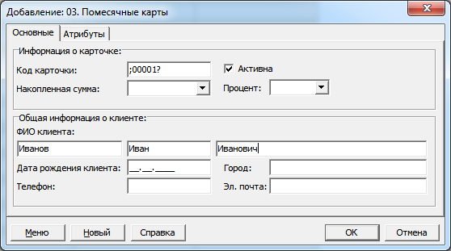

Дальнейшее изменение свойств карты будет происходить автоматически в зависимости от суммы покупок по данной карте и правил расчета по месячным картам.

## Настройка скидки на сумму чека

Скидки на сумму чека действуют на все чеки, сумма которых попадает в диапазон сумм, указанных в правилах на сумму чека. В этом случае в зависимости от суммы чека к нему применяется определенный процент скидки.

Настройка диапазона сумм для каждого процента производится в справочнике «Суммы скидок» (в Исследователе раздел ***Касса-Склад => Скидки=> Суммы скидок***). Здесь настраиваются предельные значения суммы чека, от/до которых действует скидка для каждого из используемых значений процента скидки.

Для добавления нового ограничения на сумму используем кнопку «**Добавить**» new на панели инструментов формы. В открывшемся окне (рис.87) указываем процент скидки, на который будет распространяться ограничение, и предельные суммы чека в полях «До» и «От».

**Рисунок 87**

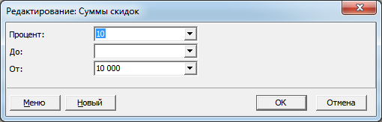

## Синхронизация данных по скидкам

После первичной настройки системы скидок, а также после каждого изменения/добавления данных по скидкам необходимо выполнить передачу данных по настройкам скидок на кассовые сервера. Для этого выполняем команду «Экспортировать скидки на кассовые сервера», которая доступна в Исследователе, раздел ***Касса-Склад => Скидки=> Доп.информация => Экспорт скидок.***

# Настройка работы с подарочными сертификатами

Для учета подарочных сертификатов предназначен раздел «Сертификаты» (в Исследователе раздел ***Касса-Склад => 04.Сертификаты***). Данный блок состоит из:

- таблицы Типы сертификатов, в которой хранятся все возможные типы сертификатов,

- таблицы Сертификаты, где хранятся данные о номерных пользовательских сертификатах,

- функции передачи данных о сертификатах на кассовые сервера.

## Настройка типа сертификата

Для создания нового типа сертификата открываем таблицу Типы сертификатов (в Исследователе раздел ***Касса-Склад => 04.Сертификаты => Типы сертификатов)***. Для добавления нового типа используем кнопку «**Добавить**» new на панели инструментов формы.

**Рисунок 88**

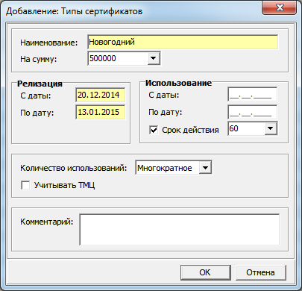

В открывшемся окне (рис. 88) заполняем поля:

- Наименование - наименование типа,

- На сумму – предельная сумма покупок для данного типа,

- Реализация: С даты, По дату – период, в который возможна реализация сертификатов данного типа,

- Использование: С даты, По дату – период, в который возможно погашения сертификатов данного типа (если установлен флаг Срок действия, период погашения сертификата устанавливается с момента реализации пользовательского сертификата и равен введенному количеству дней); если данный блок не заполнен, у сертификатов данного типа не будет ограничений по сроку погашения,

- Количество использований – принцип погашения сертификатов данного типа: однократное (одним чеком) либо многократное (несколькими чеками),

- Учитывать ТМЦ – при установке данного флага появляется возможность выбора товаров и/или групп товаров, которыми можно погашать данный тип сертификатов, выбор осуществляется из справочника ТМЦ.

- Комментарий – краткое описание типа сертификата.

Для типов сертификатов также можно настроить ограничения по товарам, которые не должны участвовать в акции по данному типу сертификатов. Для указания товаров-исключений открываем справочник Товары исключения для скидок (в Исследователе раздел ***Касса-Склад => 05.Скидки=> Доп.информация => Товар-исключение для скидки)***. Здесь указываются товары/товарные группы, на которые не должны распространяться определенные типы скидок или сертификатов.

Для добавления нового исключения используем кнопку «**Добавить**» new на панели инструментов формы. В окне (рис. 79) выбираем товар или группу товара, которые не будут участвовать в списании суммы по данному типу сертификатов. С помощью кнопки «Сертификаты» открываем окно режима выбора типов сертификатов и отмечаем типы, для которых данный товар/товарная группа будут являться исключением при погашении.

## Ввод пользовательских сертификатов

Для хранения именных сертификатов служит таблица «04.Сертификаты» (в Исследователе раздел ***Касса-Склад***).

Для добавления нового сертификата в ручном режиме используем кнопку «**Добавить**» new на панели инструментов формы. В открывшемся окне (рис. 89) указываем уникальный номер сертификата, штрих-код (если есть), выбираем тип сертификата из справочника «Типы сертификатов», после чего заполняются данные о сумме сертификата. При необходимости на закладке «Дополнительно» вносим идентификационные данные (Фамилия, Имя, Отчество) о клиенте, которому передается данный сертификат.

**Рисунок 89**

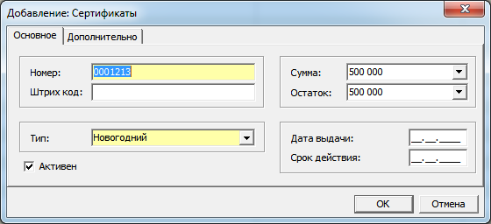

Возможен массовый ввод номеров сертификатов одного типа. Для этого предназначена функция «Генератор сертификатов», которая доступна через кнопку «Макросы и события» Macros на панели инструментов формы.

## Синхронизация данных по сертификатам

После первичной настройки сертификатов, а также после каждого изменения/добавления данных по сертификатам, необходимо выполнить передачу данных на кассовые сервера. Для этого выполняем команду «Экспортировать сертификаты на КС», которая доступна в Исследователе, раздел ***Касса-Склад => 04.Сертификаты.***